RIADENIE KVALITY – Základné pojmy Prednáška 1
Kvalita výroby
Úvod do inžinierstva a manažérstva kvality

- RIADENIE KVALITY - základné pojmy

1.1 Postavenie kvality v konkurenčnom prostredí

Trhová ekonomika = silný konkurenčný boj firiem o prežitie

Potreba hľadania vhodných stratégií prežitia alebo rastu

Stratégie prežitia alebo rastu:

1. ZNIŽOVANIE CENY PROSTREDNÍCTVOM NÁKLADOV
(technickými a organizačnými opatreniami)
Nevýhody:
- vedie k cenovej vojne
- má krátkodobý charakter

2. INVESTOVANIE DO NOVÝCH TECHNOLÓGIÍ
Nevýhody:
- značné nároky na finančné prostriedky
- potreba realizácie investičnej výstavby ;
- ľahko opakovateľný prístup

3. ZMENA PRÍSTUPU KU KVALITE PRODUKTOV
Výhody:
- je veľmi ťažko napodobiteľná (závisí od celkovej podnikovej kultúry)
- vedie k efektom dosahovaným v stratégii č. 1

Kritériom pre posudzovanie účinnosti stratégie je:
„Rýchlosť prispôsobenia sa konkurencie na prijatú stratégiu"

Reputácia - ďalšia zbraň v konkurenčnom boji firiem

Reputácia je založená na konkurenčných prvkoch v oblasti:
- kvality,
- spoľahlivosti,
- dodávke,
- cene.

Pohľady na reputáciu:
Kto stratí reputáciu v oblasti kvality, potrebuje veľmi dlhý čas na zmenu obrazu v očiach zákazníka.
Reputácia firmy má vplyv na vytváraní obrazu národnej reputácie.

Manažment kvality - účinný nástroj na vytváranie reputácie firmy.
Kvalita produkcie a schopnosť jej udržania - t.j. svetový trend uplatnenia produktov na trhu.
1.2 Postavenie zákazníka v konkurenčnom prostredí

Zákazník je spoľahlivý indikátor reputácie - relatívna úspešnosť realizácie produktov
(závisí od uspokojovania potrieb zákazníka)

Klasifikácia potrieb zákazníka
1. základné potreby (funkčnosť, ...)
Ich nesplnenie: úplná nespokojnosť
Ich splnenie: nevedie k zvyšovaniu reputácie
2. výkonnostné potreby (zákazníkom požadované charakteristiky)
Ich nesplnenie: vysoká nespokojnosť
Ich splnenie: vysoká spokojnosť
3. neočakávané potreby (nie sú zákazníkom špecifikované, avšak ho potešia)
Ich nesplnenie: nevedie k zhoršovaniu reputácie
Ich splnenie: veľký vplyv na reputáciu

Rýchlosť šírenia negatívnej reklamy je ďaleko vyššia, než rýchlosť šírenia pozitívnej reklamy.

Úloha riadenia kvality - nájsť rozumný pomer v investíciách do uspokojovania
jednotlivých potrieb zákazníka.

Na zákazníka vplývajú: interné vplyvy - osobné potreby
vytváranie lojálneho zákazníka
externé vplyvy - očakávania

Tieto zásady platia nie len pre externých, ale aj pre interných zákazníkov.

Pre uspokojovanie rozhodujúcich požiadaviek zákazníka je žiadúce uplatňovanie marketingového mixu (komplexnej ponuky výrobku).

Marketingový mix:
Produkt - výhody jeho úžitkových vlastností
Cena - porovnanie s konkurenciou, hodnota pre zákazníka, návratnosť nákladov
Miesto - distribúcia, sprostredkovatelia, čas
Podpora predaja - reklama, vzťah s verejnosťou

Zabezpečenie komplexnej ponuky sa uskutočňuje systematickými postupnosťami akcií (procesmi), ktoré vedú k dosiahnutiu stanoveného cieľa.

Základné požiadavky na procesy:
- definovanie správnych procesov (redesing procesov),
- správne vykonávanie procesov (štandardizácia),
- komplementárnosť (opak nekoherentných funkčných útvarov),
- najcitlivejšími článkami procesov sú ľudia,
- dôraz je potrebné klásť na prekonávanie rozhraní medzi internými procesmi
ako aj medzi podnikom a jeho okolím.

1.3 Základné predpoklady smerovania ku kvalite

Poslanie
Vízia
Hodnoty

Na dosiahnutie vízie si podnik vytvára 3 substratégie:
- Trhová stratégia - cieľový trh, ponúkaný trh, cenu a distribúciu
- Finančná stratégia - riadenie aktív a pasív
- Operačná stratégia - proces transformácie marketingového plánu do
výrobného procesu

Uvedené pohľady na kvalitu nám umožňujú pochopiť podstatu TQM ako schopnosť vyrábať produkty s vyššou kvalitou a nižšími nákladmi

Prekonaný prístup: riadenie kvality je ponímané ako jeden z podsystémov riadenia Nasledujúci prístup: riadenia kvality je ponímané ako celý systém riadenia

Číže nie manažment kvality, ale kvalitné manažérstvo

1.4 Základné prístupy k definovaniu kvality

Pokusy štandardizovať kvalitu vedú k jej zúženému poňatiu. Podľa normy ISO:
- jednoslovný termín KVALITA na vyjadrenie stupňa dokonalosti je
nevystihujúca
- správne sú kvalifikované výrazy: - relatívna kvalita
- úroveň kvality

Vývoj pohľadov na kvalitu má dynamický charakter.

Prof. Garvin rozoznáva prístupy k definovaniu kvality:
- transcendentný
- výrobkovo orientovaný
- vo vzťahu k výrobnému procesu (procesný)
- vo vzťahu k spotrebiteľovi
- hodnotový

1. Transcendentný prístup
- kvalita je považovaná za niečo jedinečné, absolútne
- kvalita výrobku je nedefinovateľná (subjektívna)
- chápanie typické pre individuálneho spotrebiteľa

2. Výrobkovo orientovaný prístup
- kvalita sa chápe ako precízna a merateľná veličina
- kvalita závisí od dodržiavania vlastností, ktoré sú predpísané v technickej dokumentácii
- chápanie typické pre diskrétny charakter výroby
- každé zvýšenie určitého parametra sa zároveň chápe ako zvýšenie jeho
kvality
3. Prístup vo vzťahu k výrobnému procesu = procesný prístup
- práca má byť urobená správne
- dôraz na dodržiavanie postupov uvedených v technickej dokumentácii
- typické pre kontinuálny spôsob výroby
- každý odklon od výrobnej dokumentácie znamená zníženie kvality
- zanedbávanie spotrebiteľa

4. Prístup vo vzťahu k spotrebiteľovi
- kvalita sa nachádza v pohľade spotrebiteľa
- JURAN: „fitness fór use" (spôsobilosť pre použitie)
- CROSBY: „conformance to requeremensť (zhoda s požiadavkami)
- DEMING: „Kvalita je to, keď sa vracia zákazník a nie tovar"
- problém v rovnováhe kvality a optimálnym uspokojovaním potrieb

5. Hodnotový prístup
- kvalita sa definuje na základe nákladov a ceny
- uplatňuje sa tu porovnávanie výkonu k cene
- najviac uplatňovaný v USA

Analýza prístupov ku kvalite

Výrobkovo a výrobne orientované prístupy sú použiteľné iba dovnútra podniku

Kvalitu určuje zákazník, nie podnik

- prioritný je spotrebiteľský prístup ku kvalite
- sekundárny je výrobkový a procesný
- doplnkový je transcendentný a hodnotový

Spotrebiteľsky orientované prístupy:
- majú význam najmä vo vzťahu ku globálnemu trhu
- sú k nám prinášané prostredníctvom tlaku na zahraničných trhoch
- kritérium kvalitnej výroby je trh
- technologické hodnotenia výrobcu majú len orientačný význam (môžu slúžiť
pre reklamné účely)
- kvalita výrobku je dynamická kategória
- nie je účelné porovnávať súhrne znaky kvality, porovnávajú sa len jednotlivé
parametre
- požiadavky zákazníka sú absolútnou hodnotou, ale táto hodnota je relatívna

EKONOMICKÉ ASPEKTY KVALITY Prednáška 2 / Kvalita výroby
2. 1 Vzťahy medzi kvalitou, produktivitou a nákladami
2. 2 Vzťah medzi nákladami a mierou nepodarkovosti
2. 3 Význam TQM z pohľadu nákladov na kvalitu
2. 4 Vzťah ceny a kvality

2. 1 Vzťahy medzi kvalitou, produktivitou a nákladami

Väčšina dnešných manažérov je presvedčená o tom, že výrobu kvalitnejších výrobkov je možne dosahovať len na úkor vyšších nákladov a nižšej produktivity.
Tvrdia: - zvyšovaním kvality klesá produktivita
- zvyšovaním produktivity klesá kvalita
Ako je potom možné, že: úspešné firmy zvýšením kvality dosiahli vyššiu produktivitu.
Odpoveďou je: - menej nepodarkov
- menej opakovanej práce z titulu oprav
Naviac kvalitne odvedený výkon napĺňa pracovníkov pocitom hrdosti z profesionality
Zvyšovanie kvality vo všeobecnosti premieňa stratové časy pracovníkov a strojov na výrobu kvalitných výrobkov resp. lepších služieb.

Výsledkom je nasledovná reťazová reakcia:

nižšie náklady - lepšia konkurenčná pozícia –
spokojneší zamestanci - viac práce
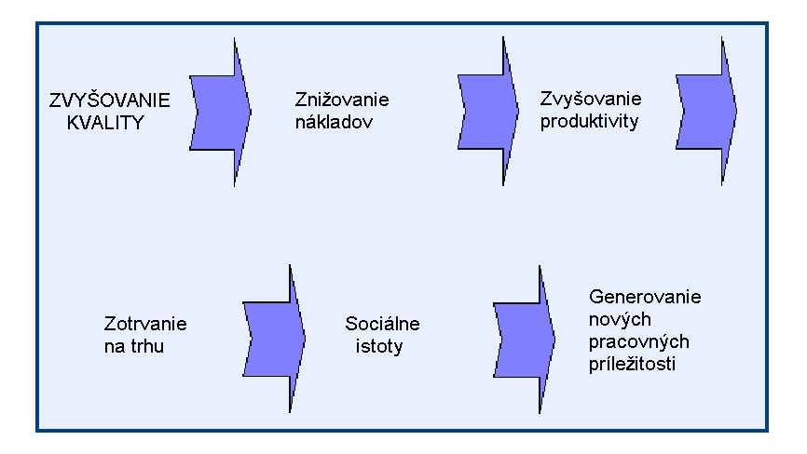
Táto schéma v podobe plagátu bola súčasťou všetkých porád top manažmentu v Japonsku počnúc od roku 1950
Tvrdenie z predchádzajúceho „ so zvyšovaním kvality dochádza k zvyšovaniu produktivity “ si žiada určité vysvetlenie
V inšpekčne-orientovaných procesoch sú teoreticky všetky nepodarky vylučované. Avšak nemôžme vylúčiť ľudský faktor.
Jeho vylúčenie by vyžadovalo opakovanú 100% kontrolu (2-3x).
V takom prípade zvyšovanie kvality by znamenalo znižovanie produktivity.
Riešenie: uplatňovanie regulačných diagramov a
indexov spôsobilosti.

2. 2 Vzťah medzi nákladami a mierou nepodarkovosti

V ďalšom budeme vychádzať z predpokladu, že hlavným indikátorom
kvality výroby je miera nepodarkovosti.

Výrobné náklady rozčleňujeme vo všeobecnosti do troch skupín:
- nevyhnutné výrobné náklady
- náklady na nepodarky
- náklady na redukciu miery nepodarkovosti

Úloha: nájsť optimálnu mieru nepodarkov

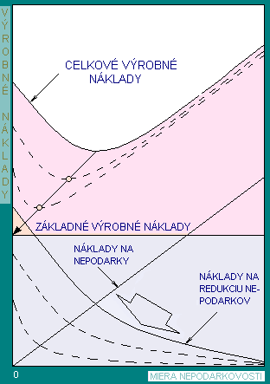

Tento prístup nezohľadňuje v plnej miere kvalitu pre zákazníka

OPTIMÁLNA MIERA Z POHĽADU VÝROBCU

VÝCHODISKÁ/ZÁVERY:
A:

Miera nepodarkovosti
Celkové náklady
uplatňovanie extenzívnych
metód
uplatňovanie intenzívnych
metód

VÝCHODISKÁ/ZÁVERY:
B: uplatňovanie prístupu SIX SIGMA

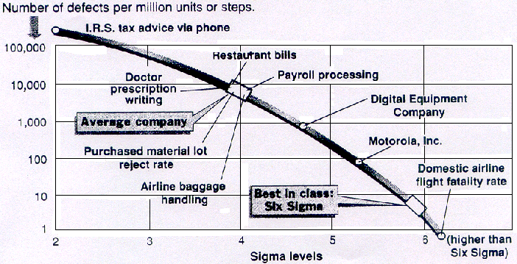

2. 3 Význam TQM z pohľadu nákladov na kvalitu

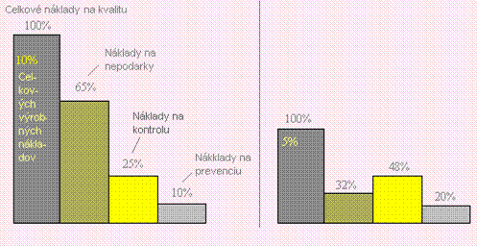
2. 4 Vzťah ceny a kvality

zníženie kvality o 10 %
zníženie ceny o 15-25 %
zníženie kvality o 15-25 %
zvýšenie kvality o 10 %
zníženie ceny o cca 40 %
zvýšenie ceny o 30-50 %
30 %
60 %

Myšlienka na záver:
„TQM nie je masovo zavádzané kvôli prianiu výrobcov, ale preto že umožňuje dosahovať vyšší zisk pri minimálnych investíciách.“

Ekonomické aspekty kvality

2.1Vzťahy medzi kvalitou ,produktivitou a nákladmi

Väčšina dnešných manažérov je presvedčená o tom, že výrobu kvalitnejších výrobkov je možne dosahovať len na úkor vyšších nákladov a nižšej produktivity.
Faktom je, že: úspešné firmy zvýšením kvality dosiahli
vyššiu produktivitu
Vysvetlenie: - menej nepodarkov
- menej opakovanej práce z titulu oprav
Naviac kvalitne odvedená práca napĺňa pracovníkov dobrým pocitom a stimuluje k lepším výsledkom

Zvyšovanie kvality vo všeobecnosti premieňa stratové časy pracovníkov a strojov na výrobu kvalitných výrobkov resp. lepších služieb.

Výsledkom je nasledujúca reťazová reakcia: nižšie náklady –lepšia konkurenčná pozícia – spokojnejší
zamestnanci –viac prace.

Táto schéma predstavovala základnú osnovu porád top manažmentu v japonských podnikoch počnúc od roku 1950.
Tvrdenie z predchádzajúceho „ so zvyšovaním kvality dochádza k zvyšovaniu produktivity “ si žiada určité vysvetlenie .
V inšpekčne-orientovaných procesoch sú teoreticky všetky nepodarky vylučované. Avšak nemôžme vylúčiť ľudský faktor.
Jeho vylúčenie by vyžadovalo opakovanú 100% kontrolu (2-3x).
V takom prípade zvyšovanie kvality by znamenalo znižovanie produktivity
Riešenie: nahradenie výstupnej kontroly metódami SPC.

2.2 Vzťah medzi nákladmi a mierou nepodarkovosti

V ďalšom budeme vychádzať z predpokladu, že hlavným indikátorom
kvality výroby je miera nepodarkovosti.
Výrobné náklady môžeme rozčleniť do troch skupín:
- nevyhnutné výrobné náklady
- náklady na nepodarky
- náklady na redukciu miery nepodarkovosti

Úloha: nájsť optimálnu mieru nepodarkov

VÝCHODISKÁ/ZÁVERY: Miera nepodarkovosti Celkové náklady

- uplatňovanie extenzívnych
metód

- uplatňovanie intenzívnych
metód

VÝCHODISKÁ/ZÁVERY:
Uplatňovanie prístupu SIX SIGMA

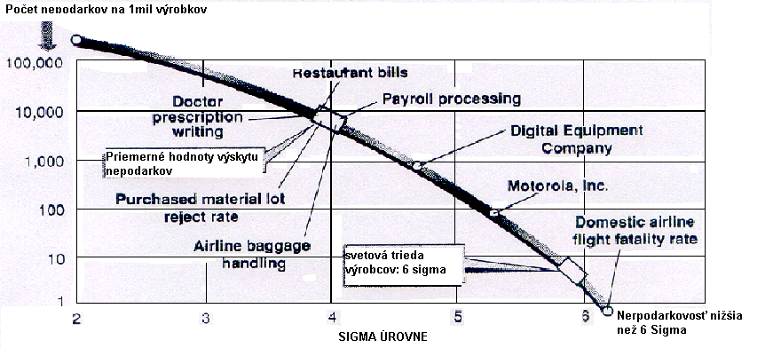

VÝCHODISKÁ/ZÁVERY:
Uplatňovanie prístupu SIX SIGMA
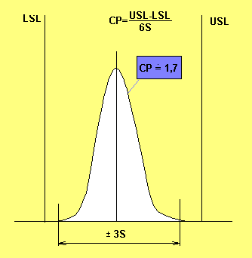

2.3 Význam TQM z pohľadu nákladov na kvalitu

Náklady na kvalitu, niekedy nazývané tiež ako náklady na nízku akosť sú definované podľa slovníka EOQC (Earth Observation Quality Control) ako celkové výdaje vynaložené výrobcom, užívateľom spoločnosťou na kvalitu výrobkov.

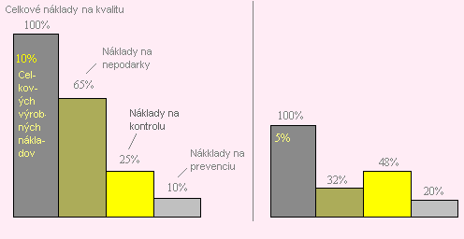

Priebeh nákladov na prevenciu
S nárastom nákladov na prevenciu klesá celkový počet chybných operácii a tým aj počet nepodarkov (Je to spôsobované zvýšenou schopnosťou vykonať prácu na prvý krát bez chýb).
Následne by to malo vyvolať znižovanie nákladov na kontrolu, čo v konečnom dôsledku sa odrazí na celkovom znížení nákladov na kvalitu
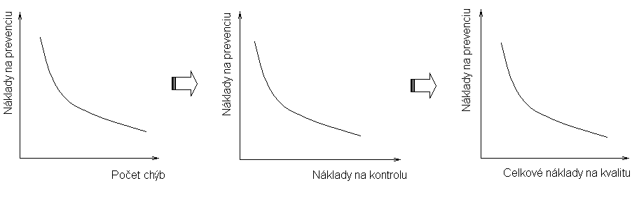

Náklady na prevenciu
Jedná sa napr. o náklady na:
- plánovanie kvality a spoľahlivosti výrobku,
- na systém manažérstva kvality
- na kalibráciu zariadení,
- na opatrenia k zamedzeniu opakovania nedostatkov,
- na prieskum u odberateľov, na školenia a výchovu k akosti a pod.

Priebeh nákladov na kontrolu
Zvyšovaním nákladov na sledovanie a identifikáciu chybných výrobkov neznížime počet chýb, ale len časť nákladov na opravy chybných výrobkov resp. ich vyradenie. Tieto náklady sú omnoho nižšie v porovnaní s nákladmi, ak by sa chybné výrobky dostali k zákazníkovi.
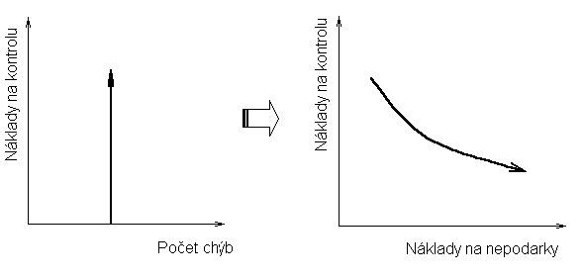

Prístupy k sledovaniu nákladov na kvalitu
Pri sledovaní nákladov je možné uplatniť niekoľko možných prístupov. Základné členenie, ktoré sa uplatňuje v terajšej praxi je však rozobraté v dvoch koncepciach:
1. - druhové členenie ( podľa J. Harringtona ) nákladov na kvalitu
2. - funkčné členenie ( podľa B. Hunta ) nákladov na kvalitu

Druhové členenie nákladov na kvalitu
1. Priame náklady na nízku akosť ( priame náklady na kvalitu ):
a) ovládateľné náklady na nízku akosť- teda také, ktorých výška môže byť vedením podniku priamo ovplyvňovaná. Sem patria už spomínané náklady na prevenciu a náklady na sledovanie

b) vyvolané náklady na nízku akosť- sú to celkové náklady, ktoré sú spôsobené chybami. Ich výška je bezprostredne ovplyvňovaná ovládateľnými nákladami. Majú dve zložky – vnútorné a vonkajšie náklady na chyby.

c) podmienené náklady na nízku akosť- jedná sa o náklady na vybavenie. Sú to investície do kontrolného, meracieho a skúšobného zariadenia a náklady na priestor, ktorý je pre tieto zariadenia nevyhnutný. Nie je nevyhnutnosťou sledovať tieto náklady osobitne. Je možné ich evidovať aj ako položky nákladov na prevenciu alebo na sledovanie.

I. 2. Nepriame náklady na nízku akosť
a a) náklady u užívateľa- náklady na životný cyklus výrobku – Tieto sú definované ako úplné náklady užívateľa určitého systému alebo zariadenia na jeho nákup a inštaláciu, ako aj náklady na využívanie a udržiavanie počas stanovenej doby života, teda od tvorby koncepcie výrobku cez jeho výrobu a užívanie až po likvidáciu.
Náklady na životný cyklus členiť podľa nasledujúcej schémy:

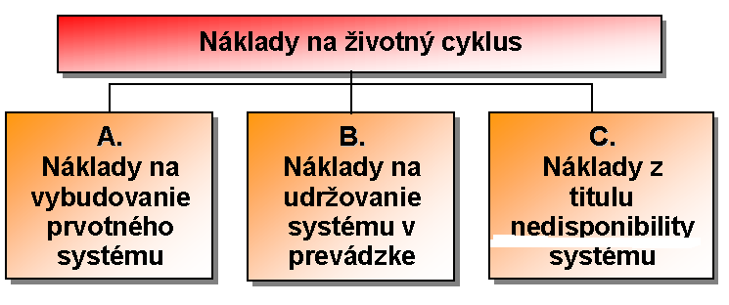
A.: - jednorázové investície na nákup systému – t.j.
zaobstarávacia cena
- náklady na uvedenie systému do prevádzky
- ďalšie vyvolané náklady u užívateľa
B.: - jednorázové náklady pre potreby prevádzky a údržby
- ročné náklady na prevádzku a údržbu
C.: - ročné stráty z prestojov systémov
- ročné náklady na nevýhody pri nedisponibilite systému
b) náklady vznikajúce v dôsledku nespokojnosti zákazníka
c) náklady vznikajúce v dôsledku straty dobrého mena

I. 3. Spoločenské náklady na kvalitu
Patria medzi najmenej preskúmanú skupinu nákladov na kvalitu. Sú definované ako „ celkové výdaje spoločnosti na odstraňovanie škôd spôsobených nedodržiavaním ekologického štandardu výrobkov, procesov a služieb “. Patria sem nasledujúce skupiny nákladov, ktoré sú však hradené viac menej daňovými poplatníkmi.
Þ výdaje na odstraňovanie škôd na zdraví obyvateľstva
Þ výdaje na odstraňovanie škôd na životnom prostredí
Þ výdaje na likvidáciu odpadov
Þ výdaje štátnej správy, napr. na tvorbu legislatívy, činnosť kontrólných orgánov…
Þ výdaje na výstavbu a prevádzku ekologických zariadení
a pod.

Účelové členenie nákladov na kvalitu
Podľa tohto členenia sa registrujú všetky kategórie nákladov v jednotlivých činnostiach. Znamená to, že v každej sledovanej činnosti sa kalkulujú náklady na prevenciu, hodnotenie a náklady na vnútorné a vonkajšie chyby.
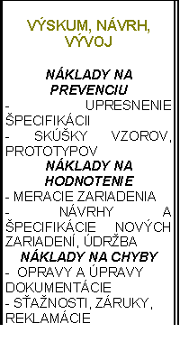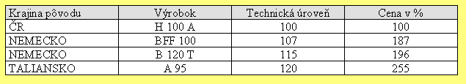
2.4 Vzťah ceny a kvality
Horizontálne VYVRTÁVAČKY
zníženie kvality o 10 % zníženie ceny o 15-25 %
zníženie kvality o 15-25 % zníženie ceny o cca 40 %
zvýšenie kvality o 10 % zvýšenie ceny o 30-50 %

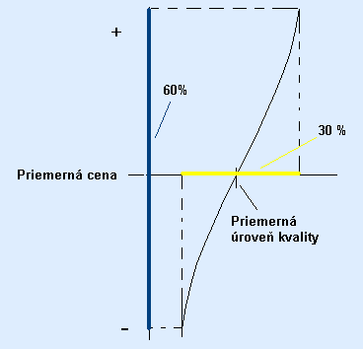

TQM a TQC prístup Prednáška 3
Kvalita výroby

TQM a TQC

TQM
- zákaznícky orientovaný manažérsky prístup len kvalite pre zabezpečovanie dlhodobého úspechu firmy.
- ako pojme bol zavedený v snahe charakterizovať japonský štýl manažmentu k zdokonaľovaniu kvality.
- Japonci boli jedny z prvých, ktorý pochopili prínos kvality dôležitej konkurenčnej výhody.

TQM je uplatňovaný holistický prístup, pričom sa zameriava na:
- uspokojovanie zákazníka
- zainteresovanosť pracovníkov na kvalite
- kontinuálne zdokonaľovanie

VÝVOJ V OBLASTI RIADENIA KVALITY

Vývojové riadenia kvality
Kontrola kvality
Regulácia kvality
Štatistické riadenie kvality
Manažment kvality
TQM (podnikateľská úspešnosť)
čas

TQC
- prístup k riadeniu kvality, ktorá začína od návrhu výrobku, cez jeho výrobu až po jeho používanie
- jeho významnou črtou je to, že každý pracovník firmy môže byť kontrolovaný, ako vykonáva stanovené úlohy
- pre jeho uplatňovanie je typické, že pre vyhodnocovanie výrobkov či služieb sú používané nástroje SPC (Paretov diagram, Diagram príčin a následkov, Koulačná analýza, Regulačné diagramy a ďalšie)

TYPICKÉ ČRTY TQM PRÍSTUPU
- vodcovstvo
- orientácia na zákazníka
- úsilie o trvalé zlepšovanie
- dôraz na priority
- procesný prístup
- minimálna nepodarkovosť

Vodcovstvo - typ manažmentu určuje smer vývoja
Orientácia na zákazníka
- identifikácia potrieb zákazníkov,
- podriadenosť voči zákazníkovi,
- vytváranie dobrých vzťahov zo zákazníkmi (CRM)
Trvalé zlepšovanie
- Kaizen,
- PDC + cyklus,
- Manažment zmien
Dôraz na priority – Paretov princíp
Procesný prístup
- uplatňovanie PM (Proces Management),
- identifikácia procesov,
- analýza a redizajn procesov,
- trvalé zlepšovanie procesov
Minimálna nepodarkovosť – vyhodnocovanie v jednotkách „ppm“

14 bodov pre zlepšovanie kvality podľa Dr. Deminga:
- stálosť cieľa
- vedomie kvality
- ukončenie závislosti na intenzíva kontrolných činnostiach
- kvalita dodaných vstupov
- zlepšovanie kvality procesov
- školenia
- vedenie namiesto riadenia
- odstraňovanie atmosféry strachu
- odstraňovanie bariér
- odstraňovanie hesiel k nabádajúcim k vyšším výkonom
- odstraňovanie výkonnostných štandardov
- návrat hrdosti
- podpora vzdelávaniu
- transformácia organizácie

Na určenie definovaného procesu je najlepšie použiť metódu brainstormingu.

Definície pojmov:

Proces - je akákoľvek činnosť, ktorá transformuje vstupy do výstupov na pomoci využitia zdrojov a ktorá je vymedzená vnútorným a vonkajším ohraničením.

Vstupy – sú materiály, energie alebo informácie, ktoré sú v procese transformované výstupy.

Výstupy – sú výsledkom transformácie vstupov, môžu spĺňať, alebo nespĺňať definované požiadavky, patri sem i odpad a inf.

Ohraničenia – sú vstupy, ktoré definujú regulujú alebo inak vymedzujú proces.

Zdroje – sú faktory, ktoré sa zúčastňujú na procese, ale sa v ňom netransformujú.

RIADENIE PROCESOV
- Všetky procesy môžeme rozdeliť na menšie jednotky, podprocesy. Je to modelovanie procesu.
- Treba riadiť nielen vstupy procesov, ale pôsobiť na všetky faktory, ktoré ho ovplyvňujú.
- Proces je potrebné dôsledne definovať a detailne pochopiť.

Cyklus PDCA
- je základnou metódou, myšlienkou i spôsobom

Školenia
- na témy a obsah školenia (téma a obsah nie je v súlade s víziou podniku, výsledok je nulový)
- na formu školenia – prakticky sa ukázalo, že sa vyplatí investovať do vlastn. školiteľov
- na neustálosť a sústavnosť školení

DEFINÍCIA PROCESU
OHRANIČENIA
ZDROJE

PROCES:
POMOZADZOVANIE DRÔTU
VSTUPY
VÝSTUPY
Zloženie mosadzí
Množstvo mosadze
Zn v (g) m²
Gradient
Chem. zloženie zákl. materiálu
Priemer
drôtu
Čistota
povrchu
Čistota
Cu a Zn
Zákazníci
Jemné ťahanie
Konečný užívateľ
2
3
5
4
Dodávatelia
Výroba drôtov ťahanie
Dodávka Cu a Zn
Vonkajšie
Ľudské
Fyzické
Vnútorné
- výrobná dokumentácia
- prerušenia procesu

- ekologické normy

- obsluha
- technológ
- majster
- chemici
- žíhacia pec
- chladenie
- patento – moriaca linka
- povrchová úprava

OSVOJENÁ VÍZIA

Firma nemá
približovanú
víziu
Firma nemá
osvojenú
víziu
Firemná vízia existuje a je osvojená

3 Meranie - Veličiny a jednotky, chyby merania
3.1 Veličiny
Vlastnosť javu, telesa alebo látky, ktorú možno kvalitatívne rozlíšiť a kvantitatívne stanoviť nazývame merateľnou veličinou (niekedy tiež fyzikálnou veličinou).
Pojem veličina sa môže vzťahovať na veličinu vo všeobecnom zmysle alebo na špecifickú veličinu . Veličiny môžu byť zoskupené do kategórií veličín, ktoré sú vzájomne porovnateľné.
Navzájom porovnateľné veličiny nazývame veličiny rovnakého druhu (napr. hrúbka, obvod, patria k rovnakému druhu veličín - dĺžka, resp. práca, teplo, energia patria k rovnakému druhu veličín - energia).

Fyzikálne veličiny charakterizujú fyzikálne vlastnosti, stavy a ich zmeny, ktoré možno merať.
Merať fyzikálnu veličinu, znamená porovnávať meranú veličinu predpísaným postupom s porovnávacou veličinou, meracou jednotkou. Získaná číselná hodnota udáva, koľkokrát je meraná veličina väčšia ako meracia jednotka.

Zápis : X = { X } [ X ]
X je označenie fyzikálnej veličiny, {X} je číselná hodnota, [X] je meracia jednotka ( m, kg, A, V ).
Napr. l = 5m

3.2 Jednotky
MEDZINÁRODNÁ SÚSTAVA JEDNOTIEK SI STN 01 1300
1. Základné jednotky, každá má svoju definíciu, ktorá nezávisí od iných jednotiek

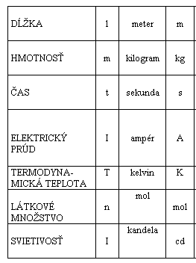2. Doplnkové jednotky, sú to bezrozmerné veličiny so základným významom.
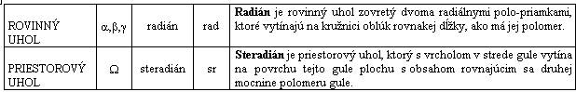

3. Odvodené jednotky, sú odvodené pomocou definičných vzťahov zo základných, alebo už odvodených jednotiek
4. Násobky a diely jednotiek, ich názvy sú vytvorené pomocou normalizovaných predpôn z názvov základných jednotiek.
Medzi meracie jednotky patria aj vedľajšie jednotky (°C, min, liter, hektar, tona).

Násobky a diely jednotiek
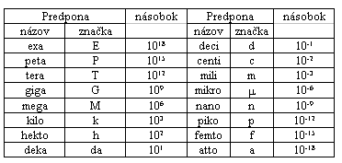

Pri vytváraní násobkov a dielov sa nesmú používať predpony pri nasledujúcich jednotkách:
minúta, hodina, deň, uhlový stupeň hektár,a ďalšie.

Môžu sa používať jednotky kombinované zo základných, odvodených a vedľajších jednotiek,
prípadne ich násobkov a dielov pri rešpektovaní všetkých spomínaných zásad, napr. m3/min,
kWh, nmol/l, t/ha, a pod.

3.3 Meranie
Meraním rozumieme súbor činností, ktorých cieľom je stanoviť hodnotu veličiny. Do pojmu meranie zahŕňame súbor experimentálnych postupov ale aj rozličné výpočtové úkony. Uvedené činnosti sa môžu vykonávať aj automaticky.
Náuku o meraní nazývame metrológiou. Metrológia zahŕňa všetky teoretické aj praktické aspekty súvisiace s meraním, s ich neistotami vo všetkých oblastiach vedy a techniky.

Metrológiu delíme na:
- všeobecnú, (spoločné problémy merania)
- aplikovanú, (v jednotlivých odboroch)
- legálnu, (jednotky, meradlá, metódy)
- metrológiu jednotlivých veličín (metrológia teploty, metrológia dĺžky, atď.),
- metrológiu kvality

Merací princíp predstavuje vedecký základ merania. Je tvorený fyzikálnym javom alebo súhrnom fyzikálnych javov, na ktorých je meranie založené.

Meracia metóda predstavuje technický popis aplikácie meracieho princípu použitého pri uskutočňovaní meraní.
Merací postup je súhrn podrobne opísaných operácií použitých pri uskutočňovaní príslušných meraní danou metódou.
Merací postup má byť dostatočne podrobný, aby experimentátor vykonal meranie bez ďalších potrebných informácií.
Merací postup je zvlášť dôležitý pri preukazovaní spôsobilosti uskutočňovať meranie regulárne.
Meracie metódy sa delia podľa spôsobu určovania meranej veličiny na:
- priamu meraciu metódu- pri ktorej sa hodnota meranej veličiny získa priamo bez merania ďalších veličín funkčne viazaných s meranou veličinou
- nepriamu meraciu metódu - pri ktorej sa hodnota meranej veličiny získa meraním iných veličín funkčne viazaných s meranou veličinou.
Priamou metódou je napríklad stanovenie hmotnosti na mechanických váhach, meranie dĺžky čiar-
kovými mierami, meranie teploty dilatačnými teplomermi a pod.
Príkladom nepriamej metódy je meranie teploty odporovým teplomerom, meranie tlaku kvapa-
linovým tlakomerom a pod.

Podľa spôsobu merania sa meracie metódy delia na:
- absolútnu meraciu metódu – hodnotu meranej veličiny získame zo stupnice meradla priamo
- porovnávaciu meraciu – hodnotu meranej veličiny získame určovaním rozdielu meranej veličiny so známou hodnotou tej istej veličiny

Ovplyvňujúce veličiny merania:
- majú svoj pôvod v prostredí alebo v použitých meracích prostriedkoch. Napríklad teplota okolia alebo meradla alebo meraného objektu (teplota mikrometra používaného na meranie dĺžky), barometrický tlak, vlhkosť, a pod.

Často merania a výsledky meraní viažeme na určité konkrétne hodnoty ovplyvňujúcich veličín, ktoré označujeme ako referenčné hodnoty alebo sa stanoví interval hodnôt ovplyvňujúcich veličín, ktorý nazývame referenčná oblasť.
Súhrn referenčných hodnôt a referenčných oblastí vytvára referenčné podmienky.

Hodnotu, ktorá charakterizuje dokonale definovanú veličinu za podmienok existujúcich v okamihu merania tejto hodnoty nazývame skutočnou (pravou) hodnotou meranej veličiny. Je to hodnota, ktorá by sa dala získať dokonalým meraním.

Skutočná hodnota veličiny je ideálny pojem a okrem malých výnimiek nemôže byť presne poznaná (výnimkou sú napr. teplota trojného bodu vody 273,16 K, rýchlosť svetla vo vákuu 299 792 459 m/s).

Keďže skutočnú hodnotu nepoznáme, nahrádzame ju tzv. konvenčne pravou hodnotou. Konvenčne pravá hodnota meranej veličiny je hodnota dostatočne blízka ku skutočnej hodnote, ktorou môžeme pre daný účel skutočnú hodnotu nahradiť.
Rozdiel medzi skutočnou hodnotou a konvenčne pravou hodnotou je prakticky zanedbateľný. Na ustanovenie konvenčne pravej hodnoty využívame často veľký počet výsledkov meraní.

Hodnota meranej veličiny udávaná meradlom je údaj meradla. Hodnota odčítaná zo zobrazujúceho zariadenia (displeja) sa môže niekedy nazývať priamy údaj. Tento po vynásobení prístrojovou
konštantou dáva údaj o meranej veličine. Pre miery je údaj hodnotou, ktorá sa jej priraďuje.
Hodnota prislúchajúca meranej veličine a získaná meraním je výsledok merania.

Ak sa používa názov výsledok merania, musí sa uviesť, či sa vzťahuje na:
- údaj meradla,
- nekorigovaný výsledok,
- korigovaný výsledok.

Nekorigovaný výsledok je výsledok merania, pri ktorom nie sú uplatnené korekcie známych systematických chýb.
Korigovaný výsledok merania je výsledok po korekcii systematických chýb.
Výsledkom merania môže byť často aj hodnota získaná výpočtom z výsledkov viacerých opakovaných meraní alebo z výsledkov meraní viacerých veličín pri nepriamom meraní.

Úplný údaj výsledku obsahuje okrem výslednej hodnoty meranej veličiny aj údaj o neistote merania.
Tesnosť zhody medzi výsledkom merania a skutočnou hodnotou nazývame presnosť merania. (Je daná šírkou intervalu náhodných chýb.)
Rozdiel medzi výsledkom merania a skutočnou hodnotou nazývame absolútnou chybou merania.

3.4 CHYBY MERANIA
Chyby merania podľa charakteru môžu byť náhodné a systematické a hrubé.
Náhodná chyba je zložka chyby, ktorá sa pri opakovaných meraniach tej istej veličiny mení nepredvídaným spôsobom.
Systematická chyba je zložka chyby merania, ktorá pri opakovaných meraniach zostáva konštantná, alebo sa mení spôsobom, ktorý možno predvídať.
Systematické chyby môžu byť pre konkrétne meranie známe alebo neznáme. Tak, ako skutočnú hodnotu, ani systematickú chybu spravidla nepoznáme úplne. Poznáme ju len s nejakou neistotou.
Známe systematické chyby vylučujeme z výsledkov meraní korekciou údajov (výsledkov). Korekcia sa rovná zápornej hodnote systematickej chyby. Náhodné chyby a nevylúčené systematické chyby sa potom zohľadňujú vo výsledku merania jeho neistotou.

Neistota merania je parameter súvisiaci s výsledkom merania, ktorý charakterizuje rozptyl hodnôt, ktoré je z hľadiska presnosti nutné priradiť k meranej veličine.
Neistota merania (neistota výsledku merania) vo všeobecnosti môže zahŕňať viacero zložiek.
Niektoré môžu byť určené štatistickým vyhodnotením série meraní pri predpokladanom rozdelení pravdepodobnosti (neistota typu A)
Iné môžu byť získané z údajov meracích prístrojov (neistota typu B)

Vyjadrenie výsledku merania je úplné len vtedy, keď obsahuje hodnotu priradenú meranej veličine a neistotu merania spojenú s touto hodnotou.

6. prednáška Diagnostika výrobnéj operácie
Cieľom diagnostiky výrobnej operácie (DVO) je objektívne posúdenie dodržiavania prípustných tolerancií stanovenej veličiny.
Podstata spočíva v posúdení, či výrobné zariadenie je schopné zabezpečiť požadovanú presnosť aj v prípade zistenia prekračovania tolerančných medzí a zistení stability VP
Súčasťou diagnostiky je odhaľovanie príčin prekračovania tolerančných medzí.
Algoritmus DVO pozostáva z hľadania odpovedí na tieto otázky:
- Je proces v tolerančných medziach?
- Môže byť proces v tolerančných medziach po precentrovaní?
3. Ktoré sú hlavné príčiny prekračovania tolerančných medzí?

Je proces v tolerančných medziach?
Stanovenie prirodzených tolerančných medzí:
1. Vychádzame z výsledkov meraní skúmaného parametra výrobku
2. Merania uskutočňujeme v takom časovom úseku, v ktorom sa prejavia všetky hlavné vplyvy pôsobiace na výrobný proces (striedať smeny)
3. Z nameraných hodnôt zostrojíme bodový diagram, v ktorom zobrazíme potrebné štatistické charakteristiky

BODOVÝ DIAGRAM
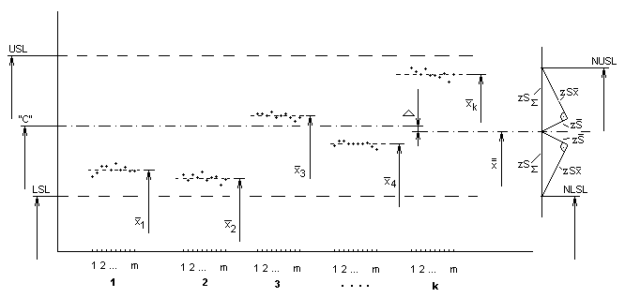

Kde, j = 1, 2,...,k - počet výberov
i = 1, 2,....,m- počet meraní vo výbere

Výpočet štatistických charakteristík:
- Aritmetický priemer výberových priemerov
- Aritmetický priemer jednotlivých výberov
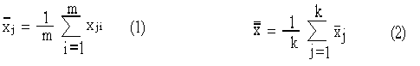
3. Smerodajné odchýlky jednotlivých výberov
4 Smerodajná odchýlka výberových priemerov
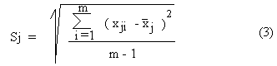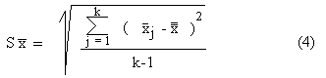
5. Priemerná smerodajná odchýlka výberov
6. Celková smerodajná odchýlka nameraných hodnôt
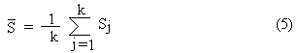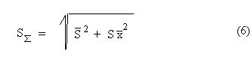
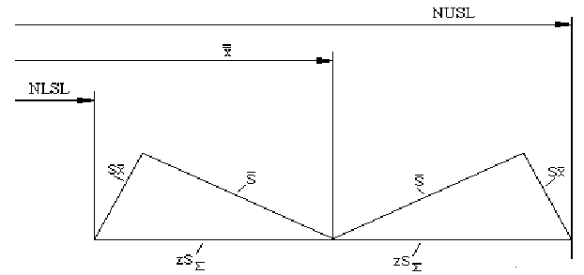
7.Stanovenie prirodzených tolerančných medzí:
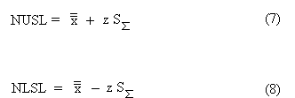

Z – pravdepodobnosť prekročenia tolerančných medzí (2,5% pri z = 2 , 0,7% pri z = 2,5

8.Kontrola podmienky dodržiavania
stanovených TM:
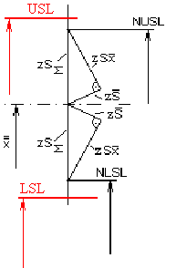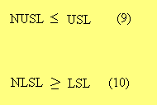
Môže byť proces v tolerančných medziach po precentrovaní?

9.Stanovenie súradnice centrovania (excentricity)
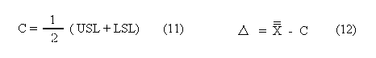
10. Posúdenie vhodnosti precentrovania VP
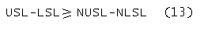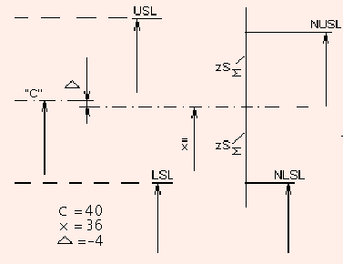
11.Zisťovanie variácie VP v krátkom časovom úseku
- zisťujeme porovnaním veľkosti S voči USL-LSL : S «USL-LSL
12. Zisťovanie variácie VP za dlhšie časové obdobie
ak S∑ ≈ S ⇒ proces je stabilný (14)
a
ak S∑ > S ⇒ proces is nestabilný. (15)
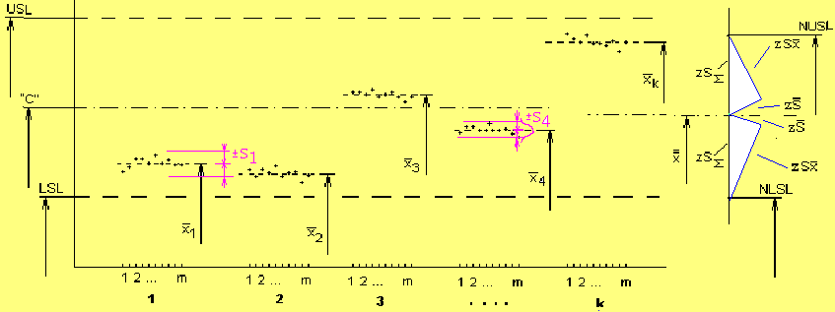
Ktoré sú hlavné príčiny prekračovania tolerančných medzí?

13.Zisťovanie významnosti faktora času
Hodnotíme priemet smer. odchýlky výberových priemerov do súhrnnej smerodajnej odchýlky
V prípade (16) ide o významný vplyv času – proces je nestabilný, v prípade (17) je to naopak
a > 0.1 . z S∑ (16)
a < 0.1 . z S∑ (17)
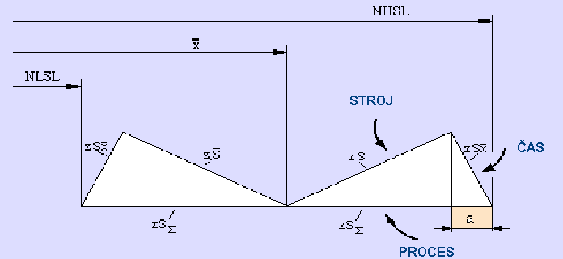
13. Príklad pre nevhodnosť použitia metód využívajúcich Rad rozdelenia početnosti (histogramy), resp. indexy spôsobilosti
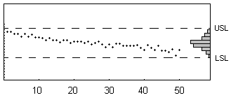

Proces je síce spôsobilý, ale nestabilný

Príklad: Kontrolou rozmeru D1 = 8,59 +/-0,1 mm sme meraním a výpočtom získali:
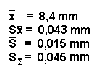
Uvažujeme s pravdepodobnosťou prekročenia tolerančných medzí v rozsahu 2,5 %, t.z. z = 2
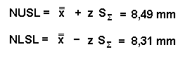
Posúdime spôsobilosť VP bez ohľadu na prekračovanie tolerančných medzí:
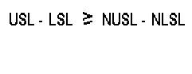
8,69 –8,49 8,49-8,31
0,2 0,18

Vyhodnotíme ďalej dodržiavanie tolerančných medzí:
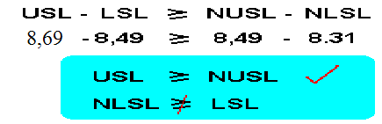
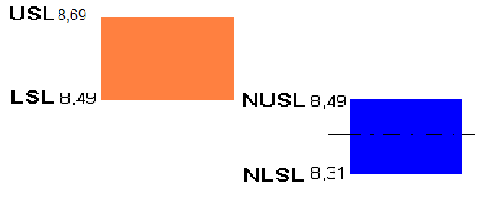
Z uvedeného vyplýva potreba precentrovania VP
Zistíme variáciu VP v krátkom časovom úseku:
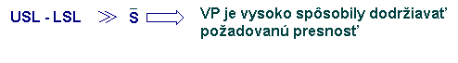
Zistíme variáciu VP za dlhšie časové obdobie:
S∑ > S ⇒ proces is nestabilný.
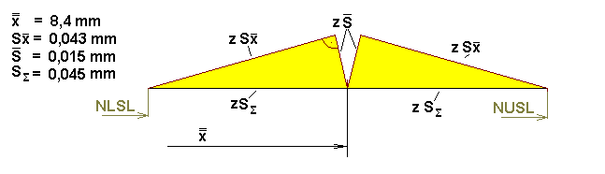
Zistíme významnosť faktora času:
a > 0.1 . z S∑ VP je nestabilný
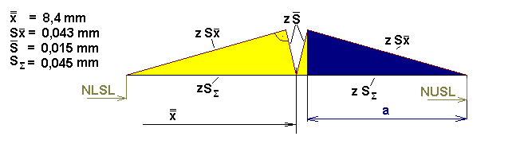
Výpočet môžeme realizovať graficky, alebo výpočtom
Postup výpočtom: použijeme Euklidovú vetu o odvesne
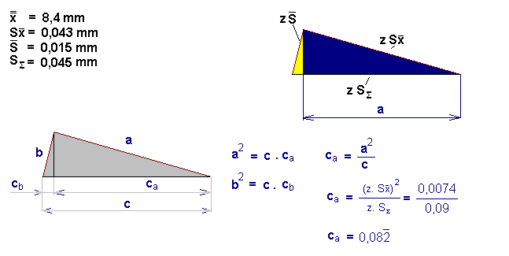

a > 0.1 . z S∑
0,082 > 0,1 . (2. 0,045)
0,082 > 0,009 VP je nestabilný

Diagram Presnosti

- používa sa na rozbor VO
- Vychádza sa v ňom z meraní 200-300 výrobkov vykonaných v
dostatočnom časovom úseku
- počet výberových súborov má byť cca 10-15
- pre každý výberový súbor sa vypočíta priemer a smerodajná odchýlka
- Do diagramu nanášame hodnoty xj a Sj

- zmyslom DP je posudzovanie pôsobenia náhodných resp.
- systematických vplyvov

Diagram Presnosti
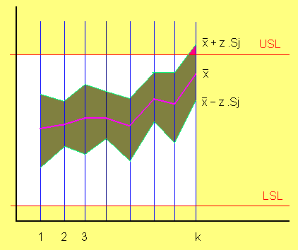
Kde, j = 1, 2,...,k - počet výberov

- intuitívna diagnostika nie je vždy spoľahlivá
- metodologický postup je spravidla objektívnejší a rýchlejší

Metóda ABC

- každý výrobok je charakteristický početným súborom vlastností
- pri výbere, ktoré začať zlepšovať potrebujeme vyjadriť podstatné a
nepodstatné znaky
- pre tento účel použijeme Paretovú analýzu

1 krok: zoskupíme faktory, ktoré negatívne ovplyvňujú
kvalitu určitého výrobku
2 krok: vyčíslime finančné straty v dôsledku pôsobenia
daných faktorov
3 krok: vyčíslime frekvenciu pôsobenia daných faktorov za
stanovený časový úsek
4 krok: vyčíslime celkové straty v dôsledku pôsobenia
daných faktorov za stanovený časový úsek
5 krok: zostavíme tieto a ďalšie údaje do tabuľky
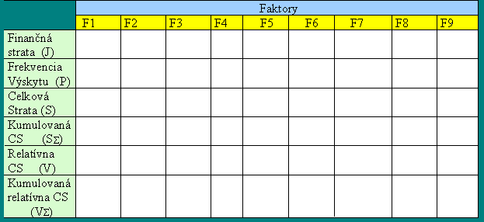
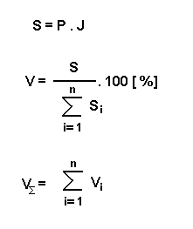Kde „n“ je počet faktorov
6 krok: zostrojme Paretov diagram

Diagnostika výrobnej operácie Prednáška 7 / Kvalita výroby

Cieľom diagnostiky výrobnej operácie (DVO) je objektívne posúdenie dodržiavania prípustných tolerancií stanovenej veličiny.
Podstata spočíva v posúdení, či výrobné zariadenie je schopné zabezpečiť požadovanú presnosť aj v prípade zistenia prekračovania tolerančných medzí a zistení stability VP
Súčasťou diagnostiky je odhaľovanie príčin prekračovania tolerančných medzí.

Algoritmus DVO pozostáva z hľadania odpovedí na tieto otázky:
1. Je proces v tolerančných medziach?
- Môže byť proces v tolerančných medziach po precentrovaní?
3. Ktoré sú hlavné príčiny prekračovania tolerančných medzí?

Je proces v tolerančných medziach?

Stanovenie prirodzených tolerančných medzí:
1. Vychádzame z výsledkov meraní skúmaného parametra výrobku
2. Merania uskutočňujeme v takom časovom úseku, v ktorom sa prejavia všetky hlavné vplyvy
pôsobiace na výrobný proces (striedať smeny)
3. Z nameraných hodnôt zostrojíme bodový diagram, v ktorom zobrazíme potrebné štatistické
charakteristiky

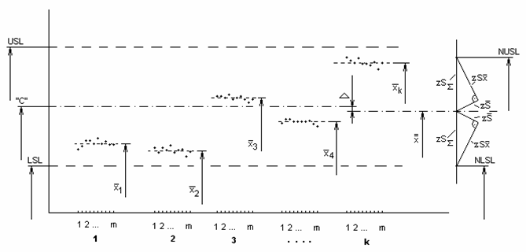
BODOVÝ DIAGRAM

Kde, j = 1, 2,...,k - počet výberov
i = 1, 2,....,m- počet meraní vo výbere

Výpočet štatistických charakteristík:

- Aritmetický priemer jednotlivých výberov
- Aritmetický priemer výberových priemerov
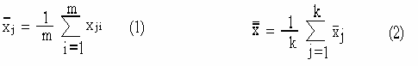
- Smerodajné odchýlky jednotlivých výberov
- Smerodajné odchýlky výberových priemerov

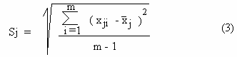
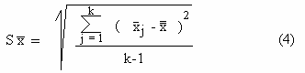
- Priemerná smerodajná odchýlka výberov
- Celková smerodajná odchýlka nameraných hodnôt
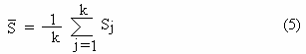
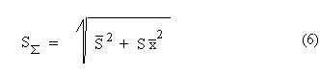
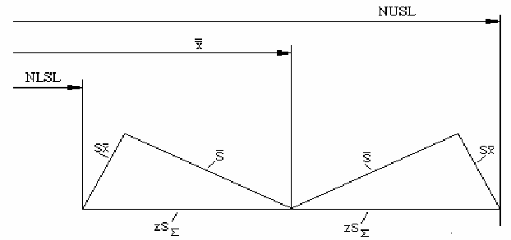

- Stanovenie prirodzených tolerančných medzí
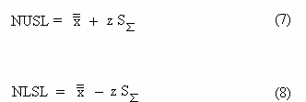

Z – pravdepodobnosť prekročenia tolerančných medzí (2,5% pri z = 2 , 0,7% pri z = 2,5)

- Kontrola podmienky dodržiavania stanovených TM
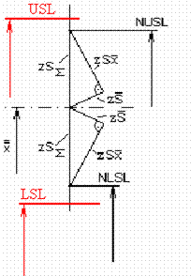

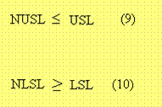

Môže byť proces v tolerančných medziach po precentrovaní?

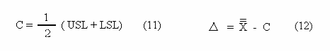
- Stanovenie súradnice centrovania

- Posúdenie vhodnosti precentrovania VP
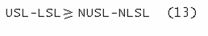
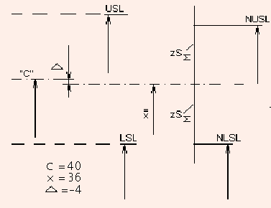

- Zisťovanie variácie VP v krátkom časovom úseku

- zisťujeme porovnaním veľkosti S voči USL - LSL

- Zisťovanie variácie VP za dlhšie časové obdobie

ak S∑ ≈ S ⇒ proces je stabilný (14)
a
ak S∑ > S ⇒ proces is nestabilný. (15)

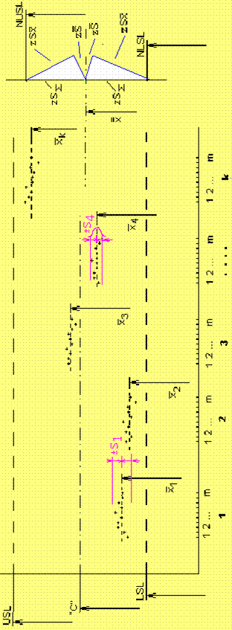

Ktoré sú hlavné príčiny prekračovania tolerančných medzí?

- Zisťovanie významnosti faktora času

Hodnotíme priemet smer. Odchýlky výberových priemerov do súhrnnej smerodajnej odchýlky
V prípade (16) ide o významný vplyv času – proces je nestabilný, v prípade (17) je to naopak

a > 0.1 . z S∑ (16)

a < 0.1 . z S∑ (17)
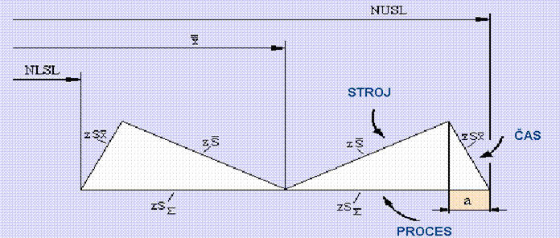

- Príklad pre nevhodnosť použitia metód využívajúcich rozdelenie početnosti (histogramy), resp. indexy spôsobilosti

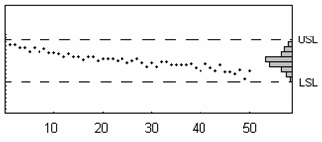

Proces je síce spôsobilý, ale nestabilný

Diagnostika výrobnej operácie Prednáška 8 / Kvalita výroby

Príklad: Kontrolou rozmeru D₁ = 8,5 +/-0,1 mm sme meraním a výpočtom získali:
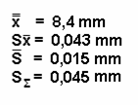
Uvažujeme s pravdepodobnosťou prekročenia tolerančných medzí v rozsahu 2,5 %, t.z. z = 2
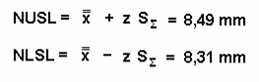
Posúdime spôsobilosť VP bez ohľadu na prekračovanie tolerančných medzí:
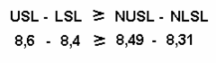
Vyhodnotíme ďalej dodržiavanie tolerančných medzí:

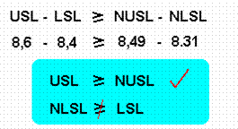
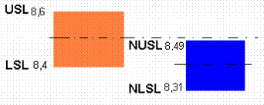

Z uvedeného vyplýva vhodnosť precentrovania VP

Zistíme variáciu VP v krátkom časovom úseku:

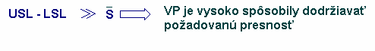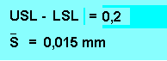
Zistíme variáciu VP za dlhšie časové obdobie:
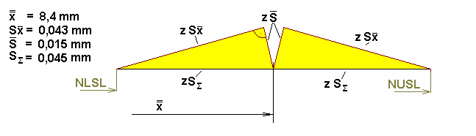
S∑ > S ⇒ proces je nestabilný.
Zistíme významnosť faktora času:
a > 0,1 . z S∑
VP je nestabilný
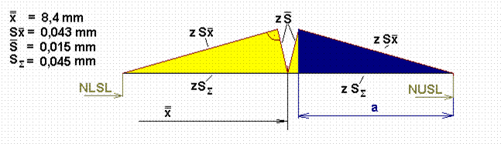
Výpočet môžeme realizovať graficky, alebo výpočtom

Postup výpočtom: použijeme Euklidovú vetu o odvesne
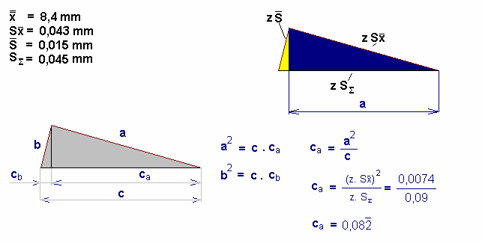
a > 0,1 . z S∑
0,082 > 0,1 . (2. 0,045)
0,082 > 0,009
VP je nestabilný

Diagram Presnosti

- používa sa na rozbor VO
- vychádza sa v ňom z meraní 200-300 výrobkov vykonaných v dostatočnom časovom úseku
- počet výberových súborov má byť cca 10-15
- pre každý výberový súbor sa vypočíta priemer a smerodajná odchýlka
- do diagramu nanášame hodnoty x_{j} a S_{j}

- zmyslom DP je posudzovanie pôsobenia náhodných resp.
- systematických vplyvov

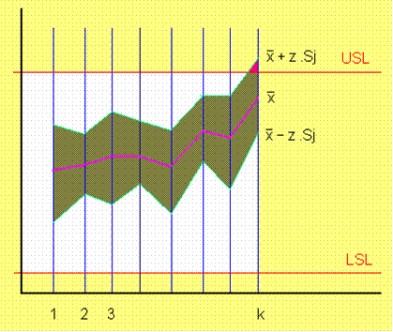
Diagram Presnosti

Kde, j = 1, 2,...,k - počet výberov

Diagnostika zhoršenia kvality produkcie

- intuitívna diagnostika nie je vždy spoľahlivá
- metodologický postup je spravidla objektívnejší a rýchlejší

Metóda ABC
- každý výrobok je charakteristický početným súborom vlastností
- pri výbere, ktoré začať zlepšovať potrebujeme vyjadriť podstatné a nepodstatné znaky
- pre tento účel použijeme Paretovú analýzu

1 krok: zoskupíme faktory, ktoré negatívne ovplyvňujú kvalitu určitého výrobku
2 krok: vyčíslime finančné straty v dôsledku pôsobenia daných faktorov
3 krok: vyčíslime frekvenciu pôsobenia daných faktorov za stanovený časový úsek
4 krok: vyčíslime celkové straty v dôsledku pôsobenia daných faktorov za stanovený
časový úsek
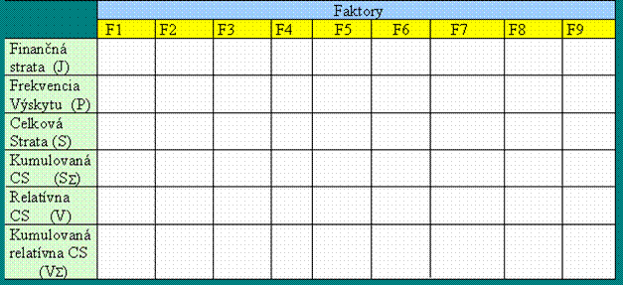
5 krok: zostavíme tieto a ďalšie údaje do tabuľky
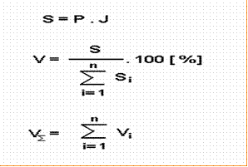
Kde „n“ je počet faktorov

6 krok: zostrojme Paretov diagram

SYSTÉMY MANAŽÉRSTVA KVALITY Prednáška 9
Kvalita výroby
KOMPLEXNÉ MANAŽÉRSTVO KVALITY

Účinok KMK možno rozdeliť na priamy a nepriamy. K priamym účinkom patrí zníženie nekvalitnej produkcie, k nepriamym patrí narastanie dôvery firme a zvýšenie kultúry firmy.

Základné faktory, ktoré ovplyvňujú KMK sú :
a) pochopenie kvality,
b) politika kvality,
c) stratégia manažérstva kvality,
d) organizácia kvality,
e) náklady na kvalitu,
f) plánovanie SMK ( systému manažérstva kvality ),
g) SMK,
h) tímová práca,
i) stále vzdelávanie a implementácia.

a) Štádium pochopenia kvality. Systém kvality sa vzťahuje a pôsobí na všetky činnosti spojené s kvalitou výrobku a služby. Tak dochádza k reťazeniu kvality , ktoré ovplyvňuje celkovú kvalitu výrobku. Manažérstvo kvality je trvalý proces, ktorý sa prakticky nikdy nekončí.

Pojmom b) Politika kvality označujeme celkové zámery a smery pôsobenia firmy. Konečnú zodpovednosť za koncepciu kvality nesie vedenie firmy. Politika kvality musí byť zverejnená a musí ju pochopiť každý zamestnanec firmy.

c) Stratégia KMK sa zameriava na 3 základné oblasti – DOV (spokojní odberatelia), prácu zamestnancov (dobrá a jasná komunikácia, tímová práca , spravodlivé odmeňovanie, školenia, poverenie zamestnancov) a hodnotenie kvality (vylúčenie chýb, stály monitoring, nepretržité zdokonaľovanie).

e) Náklady na kvalitu sú jeden zo základných faktorov ovplyvňujúci KMK. Cieľom je sledovanie a dosiahnutie požadovanej úrovne a štruktúry nákladov .

f) Systematické plánovanie SMK. Pred zavedením SMK vo firme je potrebné vykonať vstupný audit.

g) Vo firmách sa SMK buduje a hodnotí v súlade s STN EN ISO radu 9000. Podľa normy STN EN ISO 9004 sa SMK buduje a podľa norimy STN EN ISO 9001 sa SMK certifikuje.

h) Tímová práca zlepšuje komunikáciu, rozvíja vzájomnú závislosť prostredníctvom voľnej výmeny myšlienok, poznatkov a informácií , buduje vzájomnú dôveru

i) Školenie je postupný proces , ktorý musí vziať do úvahy rozdielnu vedomostnú úroveň školiacich pracovníkov.

KLASIFIKÁCIA SMK - CERTIFIKÁCIA SMK

V roku 1987 komisia ISO pre normy kvality vytvorila sériu noriem ISO.
Normy prešli revíziou v roku 1994, ktorá napomohla k ich celosvetovému uplatňovaniu.
V roku 2000 bola vykonaná ďalšia revízia uvedených noriem. Revidované normy boli do slovenskej sústavy technických noriem boli prijaté v roku 2001.
ISO ( Medzinárodná organizácia pre normalizáciu ) je celosvetovou federáciou národných normalizačných organizácií ( členov ISO ). Na medzinárodných normách zvyčajne pracujú technické komisie ISO. Každý člen ISO, ktorý sa zaujíma o predmet, pre ktorý bola vytvorená technická komisia, má právo byť zastúpený v tejto technickej komisii.

Rozdelenie ISO noriem
Súbor noriem ISO 9000 sa vypracoval, aby organizáciám všetkých typov a veľkostí pomohol zaviesť a prevádzkovať efektívne systémy manažérstva kvality:

ISO 9000 opisuje základy systémov manažérstva kvality a špecifikuje terminológiu systémov manažérstva kvality.

ISO 9001 špecifikuje požiadavky na systém manažérstva kvality tam, kde organizácia potrebuje preukázať svoju schopnosť poskytovať produkty, ktoré spĺňajú požiadavky zákazníka a použiteľných predpisov, a zameriava sa na zvýšenie spokojnosti zákazníka.

ISO 9004 poskytuje návod, ktorý berie do úvahy tak efektívnosť, ako aj účinnosť systému manažérstva kvality; cieľom tejto normy je zlepšovanie výkonnosti organizácie, spokojnosti zákazníkov a ďalších zainteresovaných strán.

ISO 19011 poskytuje návod na audit systémov manažérstva kvality a environmentálneho manažérstva.

NORMY systému manažérstva kvality a uľahčujú vzájomné pochopenie v národnom a medzinárodnom obchode.

Zásady manažérstva kvality
Aby sa organizácia úspešne viedla a fungovala, je nevyhnutné ju usmerňovať a riadiť systematickým a transparentným spôsobom.

Úspech môže priniesť zavedenie a udržiavanie systému manažérstva, ktorý sa navrhol tak, aby trvalo zlepšoval výkonnosť a súčasne sa zaoberal potrebami všetkých zainteresovaných strán.

Norma ISO 9000:2000 špecifikuje osem zásad manažérstva kvality, ktoré môže vrcholový manažment využiť pri vedení organizácie smerom k zlepšenej výkonnosti.

- zameranie sa na zákazníka: organizácie závisia od svojich zákazníkov, a preto majú chápať ich súčasné a budúce potreby, majú uspokojovať požiadavky zákazníkov a majú sa snažiť prekonať ich očakávania.
- vodcovstvo / vedenie: vodcovia určujú jednotu účelu a smerovania organizácie; majú vytvárať a udržiavaťvhodné interné prostredie, v ktorom sa pracovníci plne zapoja do plnenia cieľov organizácie.
- zapojenie pracovníkov: pracovníci na všetkých úrovniach sú základom organizácie a ich plné zapojenie umožňuje využívať ich schopnosti na prospech organizácie.
- procesný prístup: želaný výsledok sa dosiahne účinnejšie, ak sa činnosti a súvisiace zdroje riadia ako proces.
- systémový prístup k manažérstvu: identifikácia, pochopenie a riadenie vzájomne previazaných procesov ako systém prispieva k efektívnosti a účinnosti organizácie pri dosahovaní jej cieľov.
- trvalé zlepšovanie: trvalým cieľom organizácie má byť nepretržité zlepšovanie jej celkovej výkonnosti.
- rozhodovanie na základe faktov: efektívne rozhodovania sa zakladajú na analýze údajov a informácií.
- vzájomne výhodné vzťahy s dodávateľmi: organizácia a jej dodávatelia sú vzájomne závislí a ich vzájomne výhodný vzťah umocňuje schopnosť obidvoch vytvárať hodnotu.

Prístup k systémom manažérstva kvality

Prístup k vypracovaniu a zavedeniu systému manažérstva kvality podľa normy ISO 9000:2000 (čl. 2.3) sa skladá z niekoľkých krokov vrátane:
- určenia potrieb a očakávaní zákazníkov a ďalších zainteresovaných strán.
- vytvorenia politiky kvality a cieľov kvality organizácie.
- určenia procesov a zodpovednosti nevyhnutných na dosiahnutie cieľov kvality.
- určenia a poskytnutia zdrojov nevyhnutných na dosiahnutie cieľov kvality.
- určenia metód merania efektívnosti a účinnosti každého procesu.
- využitia týchto ukazovateľov na určenie efektívnosti a účinnosti každého procesu.
- určenia prostriedkov na prevenciu nezhôd a vylúčenia ich príčin.
- určenia a využívania procesu na trvalé zlepšovanie systému manažérstva kvality.

Ľudský faktor a norma ISO 9001:2000

Orientácia na zákazníka je dnes strategickou víziou všetkých progresívnych firiem.
Vzhľadom na tento cieľ by firmy mali vziať do úvahy aj dôležitosť firemnej kultúry, ako zovšeobecnenie schopnosti podniku pôsobiť v trhovom prostredí.
Nová norma ISO 9001:2000 na rozdiel od doterajších verzií, v ktorých bol ľudský faktor dosť podceňovaný, venuje pozornosť aj týmto záležitostiam.

Kľúčové rozdiely medzi ISO 9001:1994 a ISO 9001:2000
- nová norma chápe systém manažérstva kvality ako kontinuálny proces, nielen ako splnenie série 20 prvkov. Vstupmi do procesov sú požiadavky zákazníkov a výstupmi ich spokojnosť.
- kladie sa väčší dôraz na požiadavky a očakávania zákazníka (článok 5.2). Prístup k činnostiam je viac proaktívny.
- väčší dôraz na ciele kvality, inštrukcie ku ktorým sú v separátnej sekcii (článok 5.4.1 - Ciele kvality – musia byť merateľné a relevantné k politike kvality).
- plánovanie kvality (článok 5.4.2) už nie je len dokumentovaním a definovaním spôsobu ako splniť požiadavky zákazníka, ale aj úlohou pre manažment zabezpečiť vhodné zdroje potrebné k dosiahnutiu tohoto cieľa kvality.
- vrcholové vedenie by malo hodnotiť SMK v organizácii v určitých intervaloch, aby bola zabezpečená jeho aktuálnosť a neustále zlepšovanie.
- analýza údajov nebude len vyhodnotením údajov. Bude poskytovať informačné vstupy súvisiace so: spokojnosťou zákazníka, dodávateľmi a pod. (článok 8.4), na zabezpečenie proaktivity a prevencie – predpokladu kontinuálneho zlepšovania.
- nové štandardy si doslova žiadajú plánovanie a kontinuálne zlepšovanie SMK (článok 8.5.1), prostredníctvom politiky kvality, cieľov kvality, výsledkov auditu, analýzy dát, nápravných a preventívnych opatrení, kontroly manažmentom.
- požiadavky novej normy sú všeobecné a dajú sa aplikovať na všetky typy firiem.

Pokiaľ si uvedomíme, že hlavné princípy filozofie TQM sú:
- vedenie,
- zodpovednosť vrcholového manažmentu,
- úplná spokojnosť zákazníka,
- nepretržité zlepšovanie,
- zahrnutie všetkého a všetkých,
- výchova a vzdelávanie,
- spolupatričnosť k firme,
- odmena a uznanie,
- prevencia vád,
- spolupráca a tímová práca,

môžeme konštatovať, že nové normy ISO 9001:2000 obsahujú mnohé z týchto princípov.

Prednáška č. 9

SYSTÉMY MANAŹERSTVA KVALITY
KOMPLEXNÉ MANAŽÉRSTVO KVALITY

Štruktúra prednášky
Všeobecné aspekty SMK
Certifikácia SMK
Zásady MK
Postup zavádzania systémov manažérstva kvality
Ľudský faktor a norma ISO 9001:2000
Kľúčové rozdiely medzi ISO 9001:1994 a ISO 9001:2000
Hodnotenie uplatňovania procesného prístupu

Účinok KMK možno rozdeliť na priamy a nepriamy. K priamym účinkom patrí zníženie nekvalitnej produkcie, k nepriamym patrí narastanie dôvery firme a zvýšenie kultúry firmy. Základné faktory, ktoré ovplyvňujú KMK sú :
a) pochopenie kvality,
b) politika kvality,
c) stratégia manažérstva kvality,
d) organizácia kvality,
e) náklady na kvalitu,
f) plánovanie SMK ( systému manažérstva kvality ),
g) koncepcia a realizácia SMK,
h) tímová práca,
i) neustále vzdelávanie

a)Štádium pochopenia kvality. Systém kvality sa vzťahuje a pôsobí na všetky činnosti spojené s kvalitou výrobku a služby. Tak dochádza k reťazeniu kvality , ktoré ovplyvňuje celkovú kvalitu výrobku. Manažérstvo kvality je trvalý proces, ktorý sa prakticky nikdy nekončí.

Pojmom Politika kvality označujeme celkové zámery a smery pôsobenia firmy. Konečnú zodpovednosť za koncepciu kvality nesie vedenie firmy. Politika kvality musí byť zverejnená a musí ju pochopiť každý zamestnanec firmy.

Stratégia KMK sa zameriava na 3 základné oblasti – DOV (spokojní odberatelia), prácu zamestnancov (dobrá a jasná komunikácia, tímová práca , spravodlivé odmeňovanie, školenia, poverenie zamestnancov) a hodnotenie kvality (vylúčenie chýb, stály monitoring, nepretržité zdokonaľovanie)

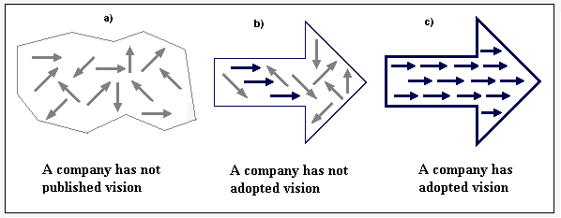

e) Náklady na kvalitu sú jeden zo základných faktorov ovplyvňujúci KMK. Cieľom je sledovanie a dosiahnutie požadovanej úrovne a štruktúry nákladov .

f) Systematické plánovanie SMK. Pred zavedením SMK vo firme je úpotrebné vykonať vstupný audit.

g) Vo firmách sa SMK buduje a hodnotí v súlade s STN EN ISO radu 9000. Podľa normy STN EN ISO 9004 sa SMK buduje a podľa norimy STN EN ISO 9001 sa SMK certifikuje.

h) Tímová práca zlepšuje komunikáciu, rozvíja vzájomnú závislosť prostredníctvom voľnej výmeny myšlienok, poznatkov a informácií , buduje vzájomnú dôveru

Školenie je postupný proces , ktorý musí vziať do úvahy rozdielnu vedomostnú úroveň školiacich pracovníkov.

CERTIFIKÁCIA SMK
V roku 1987 komisia ISO pre normy kvality vytvorila sériu noriem ISO.
Normy prešli revíziou v roku 1994, ktorá napomohla k ich celosvetovému uplatňovaniu.
V roku 2000 bola vykonaná ďalšia revízia uvedených noriem. Revidované normy boli do slovenskej sústavy technických noriem boli prijaté v roku 2001

ISO ( Medzinárodná organizácia pre normalizáciu ) je celosvetovou federáciou národných normalizačných organizácií ( členov ISO ). Na medzinárodných normách zvyčajne pracujú technické komisie ISO. Každý člen ISO, ktorý sa zaujíma o predmet, pre ktorý bola vytvorená technická komisia, má právo byť zastúpený v tejto technickej komisii.

Rozdelenie ISO noriem
Súbor noriem ISO 9000 sa vypracoval, aby organizáciám všetkých typov a veľkostí pomohol zaviesť a prevádzkovať efektívne systémy manažérstva kvality:

ISO 9000 opisuje základy systémov manažérstva kvality a špecifikuje terminológiu systémov manažérstva kvality.

ISO 9001 špecifikuje požiadavky na systém manažérstva kvality tam, kde organizácia potrebuje preukázať svoju schopnosť poskytovať produkty, ktoré spĺňajú požiadavky zákazníka a použiteľných predpisov, a zameriava sa na zvýšenie spokojnosti zákazníka.

ISO 9004 poskytuje návod, ktorý berie do úvahy tak efektívnosť, ako aj účinnosť systému manažérstva kvality; cieľom tejto normy je zlepšovanie výkonnosti organizácie, spokojnosti zákazníkov a ďalších zainteresovaných strán.

ISO 19011 poskytuje návod na audit systémov manažérstva kvality a environmentálneho manažérstva.

NORMY systému manažérstva kvality a uľahčujú vzájomné pochopenie v národnom a medzinárodnom obchode.

Zásady manažérstva kvality
Aby sa organizácia úspešne viedla a fungovala, je nevyhnutné ju usmerňovať a riadiť systematickým a transparentným spôsobom.

Úspech môže priniesť zavedenie a udržiavanie systému manažérstva, ktorý sa navrhol tak, aby trvalo zlepšoval výkonnosť a súčasne sa zaoberal potrebami všetkých zainteresovaných strán.

Norma špecifikuje osem zásad manažérstva kvality, ktoré môže vrcholový manažment využiť pri vedení organizácie smerom k zlepšenej výkonnosti.
- zameranie sa na zákazníka: organizácie závisia od svojich zákazníkov, a preto majú chápať ich súčasné a budúce potreby, majú uspokojovať požiadavky zákazníkov a majú sa snažiť prekonať ich očakávania.
- vodcovstvo / vedenie: vodcovia určujú jednotu účelu a smerovania organizácie; majú vytvárať a udržiavaťvhodné interné prostredie, v ktorom sa pracovníci plne zapoja do plnenia cieľov organizácie.

- zapojenie pracovníkov: pracovníci na všetkých úrovniach sú základom organizácie a ich plné zapojenie umožňuje využívať ich schopnosti na prospech organizácie.
- procesný prístup: želaný výsledok sa dosiahne účinnejšie, ak sa činnosti a súvisiace zdroje riadia ako proces.

- systémový prístup k manažérstvu: identifikácia, pochopenie a riadenie vzájomne previazaných procesov ako systém prispieva k efektívnosti a účinnosti organizácie pri dosahovaní jej cieľov.
- trvalé zlepšovanie: trvalým cieľom organizácie má byť nepretržité zlepšovanie jej celkovej výkonnosti.

- rozhodovanie na základe faktov: efektívne rozhodovania sa zakladajú na analýze údajov a informácií.
- vzájomne výhodné vzťahy s dodávateľmi: organizácia a jej dodávatelia sú vzájomne závislí a ich vzájomne výhodný vzťah umocňuje schopnosť obidvoch vytvárať hodnotu.

Postup zavádzania systémov manažérstva kvality
Postup k vypracovaniu koncepcie a zavedeniu systému manažérstva kvality sa skladá z spravidla z týchto krokov :

- určenia potrieb a očakávaní zákazníkov a ďalších zainteresovaných strán.

- vytvorenia politiky kvality a cieľov kvality organizácie.

- určenia procesov a zodpovednosti nevyhnutných na dosiahnutie cieľov kvality.

- určenia a poskytnutia zdrojov nevyhnutných na dosiahnutie cieľov kvality.

- určenia metód merania efektívnosti a účinnosti každého procesu.

- využitia týchto ukazovateľov na určenie efektívnosti a účinnosti každého procesu.

- určenia prostriedkov na prevenciu nezhôd a vylúčenia ich príčin.

- určenia a využívania procesu na trvalé zlepšovanie systému manažérstva kvality.

Ľudský faktor a norma ISO 9001:2000
Orientácia na zákazníka je dnes strategickou víziou všetkých progresívnych firiem.

Vzhľadom na tento cieľ by firmy mali vziať do úvahy aj dôležitosť firemnej kultúry, ako zovšeobecnenie schopnosti podniku pôsobiť v trhovom prostredí.

Nová norma ISO 9001:2000 na rozdiel od doterajších verzií, v ktorých bol ľudský faktor dosť podceňovaný, venuje pozornosť aj týmto záležitostiam.

Kľúčové rozdiely medzi ISO 9001:1994 a ISO 9001:2000 - vedieť na skúške !
- nová norma chápe systém manažérstva kvality ako kontinuálny proces, nielen ako splnenie série 20 prvkov. Vstupmi do procesov sú požiadavky zákazníkov a výstupmi ich spokojnosť.
- kladie sa väčší dôraz na požiadavky a očakávania zákazníka (článok 5.2). Prístup k činnostiam je viac proaktívny.
- väčší dôraz na ciele kvality, inštrukcie ku ktorým sú v separátnej sekcii (článok 5.4.1 - Ciele kvality – musia byť merateľné a relevantné k politike kvality)
- plánovanie kvality (článok 5.4.2) už nie je len dokumentovaním a definovaním spôsobu ako splniť požiadavky zákazníka, ale aj úlohou pre manažment zabezpečiť vhodné zdroje potrebné k dosiahnutiu tohoto cieľa kvality.
- vrcholové vedenie by malo hodnotiť SMK v organizácii v určitých intervaloch, aby bola zabezpečená jeho aktuálnosť a neustále zlepšovanie.
- analýza údajov nebude len vyhodnotením údajov. Bude poskytovať informačné vstupy súvisiace so: spokojnosťou zákazníka, dodávateľmi a pod. (článok 8.4), na zabezpečenie proaktivity a prevencie – predpokladu kontinuálneho zlepšovania.

- nové štandardy si doslova žiadajú plánovanie a kontinuálne zlepšovanie SMK (článok 8.5.1), prostredníctvom politiky kvality, cieľov kvality, výsledkov auditu, analýzy dát, nápravných a preventívnych opatrení, kontroly manažmentom.
- požiadavky novej normy sú všeobecné a dajú sa aplikovať na všetky typy firiem.

Pokiaľ si uvedomíme, že hlavné princípy filozofie TQM sú:
vedenie, zodpovednosť vrcholového manažmentu, úplná spokojnosť zákazníka, nepretržité zlepšovanie, zahrnutie všetkého a všetkých, výchova a vzdelávanie, spolupatričnosť k firme, odmena a uznanie, prevencia vád, spolupráca a tímová práca,
môžeme konštatovať, že nové normy ISO 9001:2000 obsahujú mnohé z týchto princípov.

Hodnotenie uplatňovania procesného prístupu Capability Maturity Model
Capability Maturity Model (CMM) je v súčasnej dobe všeobecne prijatou normou pre posudzovanie vyspelosti a zrelosti firmy, tzn. spôsobu, akým firma svoje procesy realizuje. CMM obsahuje 5 štádií vyspelosti firmy:
- štádium
Procesy vo firme sú realizované náhodne, podľa potreby. Jedná sa o neopakovateľné procesy, lebo neexistuje žiadny spôsob, ako ich previesť z minulej realizácie do novej.
2. štádium
Sú zapísané aspoň základy firemných procesov. Procesy začínajú byť opakovateľné a je možné sa z minulosti poučiť.

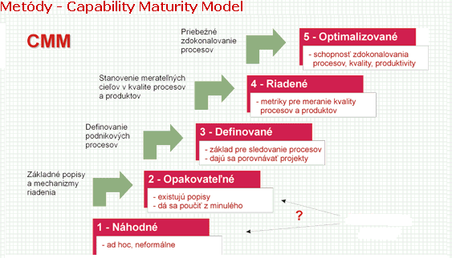

3. štádium
Procesy vo firme sú už definované, tzn. nielen popísané, ale predovšetkým uvedené do všetkých súvislostí tak, ako je to v BPM (Business Process Model).
4. štádium
Firma má už stanovené merateľné ciele a príslušné metriky. Je preto schopná merať kvalitu procesov a produktov, procesy sa stávajú plne riadené.
5. štádium
Firma je schopná permanentne zlepšovať svoje procesy a optimalizovať ich (kvalitu realizácie procesov, kvalitu produktov, produktivitu).

SYSTÉM MANAŽÉRSTVA KVALITY Prednáška 10
Kvalita výroby
TRVALÉ ZLEPŠOVANIE SYSTÉMU MANAŽÉRSTVA KVALITY
Trvalé zlepšovanie systému
manažérstva kvality
Zodpovednosť manažmentu
Manažérstvo zdrojov
Meranie, analýza
a zlepšovanie
Realizácia
produktu
Zákazníci a ďalšie zainteresované strany

spokojnosť
Produkt
Zákazníci a ďalšie zainteresované strany

požiadavky
VSTUP
VÝSTUP
Model systému manažmentu kvality

Úloha vrcholového manažmentu v systéme manažmentu kvality
(STN EN ISO 9000 čl. 26)
- určiť a udržiavať politiku kvality a ciele kvality organizácie
- zaistiť zavedenie vhodných procesov, ktoré umožňujú splniť požiadavky zákazníkov a ďalších zainteresovaných strán a dosahovať ciele kvality
- zaistiť dostupnosť nevyhnutných zdrojov

DOKUMENTÁCIA
- umožňuje oznamovanie zámerov a systematickosť činnosti
Jej používanie prispieva:
- k dosiahnutiu zhody s požiadavkami zákazníka a k zlepšeniu kvality
- k opakovateľnosti a sledovateľnosti
- k poskytovaniu objektívneho dôkazu
- k vyhodnocovaniu efektívnosti a trvalej vhodnosti systému manažérstva kvality
Vypracovanie dokumentácie nemá byť samoúčelné, ale má to byť činnosť prinášajúca hodnotu.

PROCESNÝ PRÍSTUP
Proces možno chápať ako činnosť, ktorá využíva zdroje a riadi sa tak, aby umožnila transformáciu vstupov na výstupy. Výstup z jedného procesu často predstavuje priamo vstup do ďalšieho procesu. Aplikáciu systému procesov v rámci organizácie spolu s identifikáciou procesu a ich interakciou, ako aj ich manažérstvo možno chápať ako procesný prístup.
Ak sa takýto prístup použije v rámci systému manažérstva zdôrazňuje dôležitosť:
- potreby chápať procesy v zmysle pridanej hodnoty
- získavania poznatkov o výkonnosti a efektívnosti procesov
- trvalého zlepšovania na základe objektívnych meraní

Výhodou procesného prístupu je nepretržité riadenie väzieb medzi jednotlivými procesmi
v rámci systému procesov.
VYHODNOCOVANIE SMK (STN ISO 9000, ISO/TR 10017)
Pri vyhodnocovaní sú dôležité tieto 4 otázky:
- Je proces identifikovaný a primerane opísaný?
- Priradili sa zodpovednosti?
- Zaviedli sa a udržiavajú sa postupy?
- Je proces pri dosahovaní požadovaných výsledkov efektívny?

TRVALÉ ZLEPŠOVANIE
Cieľom je zvýšenie pravdepodobnosti, že sa dosiahne rastúca spokojnosť zákazníkov a ďalších zainteresovaných strán.
Zlepšenie činnosti zahŕňajú:
- analýzu a vyhodnotenie existujúcej situácie
- určenie cieľov zlepšovania
- hľadanie možných riešení na dosiahnutie cieľov
- vyhodnotenie týchto riešení a ich výber
- zavedenie vybraných riešení
- meranie, verifikovanie

SYSTÉM MANAŽMENTU KVALITY (SMK) STN ISO 9001
1. Všeobecné požiadavky
Organizácia musí vytvoriť, zdokumentovať, zaviesť a udržiavať SMK a trvalo zlepšovať jeho efektívnosť v súvislosti s požiadavkami tejto medzinárodnej normy.

Organizácia musí:
- identifikovať procesy, ktoré sa stanú súčasťou SMK
- určiť postupnosť a interakcie týchto procesov
- určiť kritéria a metódy potrebné pre zaistenie prevádzkovania a riadenia týchto procesov
- zaistiť dostupnosť zdrojov a informácií
- monitorovať, merať a analyzovať tieto procesy
- zaviesť činnosti nevyhnutné pre dosiahnutie plánovaných výsledkov
Organizácia musí tieto procesy riadiť v súlade s požiadavkami tejto normy

2. Požiadavky na dokumentáciu
Dokumentácia systému musí obsahovať:
- zdokumentované vyhlásenia politiky kvality
- príručku kvality
- zdokumentované postupy požadované touto medzinárodnou normou
- dokumenty potrebné v organizácii na zaistenie efektívneho plánovania prevádzky a riadenia
- záznamy vyžadované touto medzinárodnou normou

Príručka kvality
Organizácia musí vypracovať a udržiavať príručku kvality ktorá obsahuje:
- predmet systému manažmentu kvality, vrátane podrobnosti o výnimkách a ich zdôvodnení
- určené zdokumentované postupy

3. Zodpovednosť manažmentu
Záväzok manažmentu
Vrchol manažmentu musí poskytnúť dôkaz o svojom záväzku vypracovať a zaviesť systém manažérstva kvality a jeho efektívnosť, tým, že:
- oboznámi organizáciu s dôležitosťou splnenia požiadaviek zákazníka, ako aj požiadaviek predpisov a legislatívnych požiadaviek
- zaistí dostupnosť zdrojov
HODNOTENIE UPLATŇOVANIA PROCESNÉHO PRÍSTUPU
Capability Maturity Model (CMM)
Capability Maturity Model (CMM) je v súčasnej dobe všeobecne prijatou normou pre posudzovanie vyspelosti a zrelosti firmy, tzn. spôsobu, akým firma svoje procesy realizuje. CMM obsahuje 5 štádií vyspelosti firmy:

1. štádium
Procesy vo firme sú realizované náhodne, podľa potreby. Jedná sa o neopakovateľné procesy, lebo neexistuje žiadny spôsob, ako ich previesť z minulej realizácie do novej.
2. štádium
Je charakteristické zdokumentovaním najzákladnejších čŕt rozhodujúcich firemných procesov. Procesy začínajú byť opakovateľné (poznatky o procese sú v budúcnosti využiteľné).

3. štádium
Procesy vo firme sú už definované, tzn. nielen popísané, ale predovšetkým uvedené do všetkých súvislostí tak, ako je to v BPM (Business Process Model).
4. štádium
Firma má už stanovené merateľné ciele a príslušné metriky. Je preto schopná merať kvalitu procesov a produktov. Sú vytvorené predpoklady pre uplatnenie procesného riadenia.
5. štádium
Firma je schopná permanentne zlepšovať svoje procesy a optimalizovať ich (kvalitu realizácie procesov, kvalitu produktov, produktivitu).

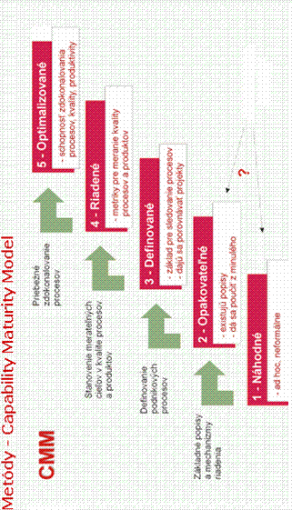

ŠTATISTISKÁ REGULÁCIA Prednáška 11
Kvalita výroby

ŠTATISTICKÁ REGULÁCIA

- realizuje sa zásadne v priebehu výroby,
- má charakter operačnej kontroly
- zistenia z nej slúžia k nápravným opatreniam vo výrobe.

Aby bola táto metóda účinná - rýchla a prehľadná vykonáva sa pomocou bodových kontrolných diagramov - „REGULAČNÝCH DIAGRAMOV"

V regulačnom diagrame sú okrem medzných odchýlok vynesené aj regulačné medze.

Regulačné medze slúžia pre kontrolu výberu zo základného súboru výrobkov.

REGULAČNÉ MEDZE môžu byť:
- prirodzené ak sa vypočítajú podľa skutočných charakteristík VP
- technické (sú viazané na tolerančné medze: USL, LSL)
- upravené výrobné zariadenie je schopné pracovať v užších než
technických regulačných medziach

Výber výrobkov do výberových súborov v pevných rozsahoch sa môžu vykonať týmito spôsobmi:
- náhodné,
- cielene,
- kombinované

Rozsah výberu je obvykle 4 až 10 kusov.

Časový interval medzi dvoma za sebou idúcimi kontrolami sa urči zo vzťahu:
$$T=\frac{\text{6000}\text{.}n}{Q\text{.}v}$$
kde: n - je rozsah výberu
Q - počet výrobkov vyrobených za hodinu
v - rozsah kontroly v percentách (pre Q > 100, v = 5%)

Kontrolný interval sa zaokrúhľuje na 15, 30,45, 60 min.

ŠTATISTICKÁ REGULÁCIA MERANÍM

Spôsoby:
- sledovaním aritmetického priemeru a variačného rozpätia (Diagram$\overline{x},\overline{R}$)
- zohľadňovaním maximálnych a minimálnych hodnôt vo výbere (Diagram – max,min)
- zachytávaním všetkých hodnôt vo výbere (Diagram x _{i} )

DIAGRAM $\overline{x},\overline{R}$

Ide o kombináciu dvoch diagramov umiestňovaných na jednom tlačive.

REGULÁCIA NA PRIRODZENÉ REGULAČNÉ MEDZE

Výpočet prirodzených regulačných medzí:

Získame ich z 25 výberov, z ktorých vypočítame priemer výberových priemerov.
$$\overline{\overline{X}}=\frac{{\overline{X}}_{1}+{\overline{X}}_{2}+\text{.}\text{.}\text{.}\text{.}\text{.}\text{.}\text{.}\text{.}\text{.}+{\overline{X}}_{\text{25}}}{\text{25}}$$
Podobne vypočítame priemerné výberové rozpätie $\overline{R}$

Regulačné hranice stanovíme podľa vzorcov:
$$\begin{aligned}{\overline{x}}_{D}=\overline{\overline{x}}+A_{2}\overline{R} \\ {\overline{x}}_{H}=\overline{\overline{x}}−A_{2}\overline{R} \\ R_{H}=D_{4}\overline{R}\end{aligned}$$
Hodnoty A₂ , D4 nájdeme v tabuľkách normy

Hodnoty ${\overline{x}}_{H},{\overline{x}}_{D},R_{H}$ nanesieme do diagramov$\overline{x}\text{ a}\overline{R}$

Reguláciu na prirodzené regulačné medze vykonávame vtedy ak výrobné zariadenie má problémy s dodržiavaním tolerančných medzí. Používame ich pri prvom uplatňovaní štatistickej regulácie.
LSL
1
2
3
25
USL
R_{H}
t
r
Oba diagramy musia byť na jednom papiery !

REGULÁCIA NA TECHNICKÉ REGULAČNÉ MEDZE

Pri stanovení technických medzi vychádzame z požiadavky, aby sa priemerné rozpätie vypočítalo zo vzťahu:
L - Tabuľkový procesor
T – Tolerančné napätie

$\overline{R}=\text{LT}$

Dodržanie vzťahu zaručuje, že rozsah kolísania sledovaných hodnôt je užší než tolerančné pole.

Hodnotu$\overline{\overline{x}}$ vypočítame zo vzťahu:
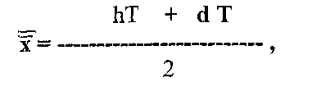
čo umožňuje porovnávanie nameraných hodnôt so stredom tolerančného poľa.

Regulačné hranice potom vypočítame zo vzťahov :
$$\begin{aligned}{\overline{x}}_{D}=\overline{\overline{x}}+A_{2}\overline{R} \\ {\overline{x}}_{H}=\overline{\overline{x}}−A_{2}\overline{R} \\ R_{H}=D_{4}\overline{R}\end{aligned}$$
Ak zistené hodnoty $\overline{x},\overline{R}$ padnú mimo hraníc regulácie , mal by byť urobený zásah do výrobného procesu.

Technické regulačné medze sa používajú po overení, že výrobné zariadenie je schopné dodržať predpísané tolerancie a za predpokladu nastavenia zariadenia na stred tolerančného poľa.

Technické regulačné medze zaručujú relatívne vysoké splnenie predpísaných požiadaviek.

Upravené technické regulačné medze sa uplatňuje pre prípady vysokej schopnosti zariadenia dodržiavať požadované tolerancie a požiadavkách minimálneho percenta nepodarkov.

DIAGRAM max. min
REGULÁCIA NA PRIRODZENÉ REGULAČNÉ MEDZE
Pri určovaní prirodzených regulačných medzí postupujeme:
- v stanovenom intervale odoberieme 25 výberov
- zistíme z nich najväčšiu a najmenšiu hodnotu M _{i} a V _{i}
- tieto zanesieme do reg. Diagramu
- určíme priemernú najväčšiu $\overline{V}$a priemernú najväčšiu hodnotu $\overline{M}$
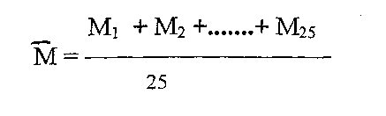
- pomocou nich vypočítame priemerné výberové rozpätie
$$\overline{R}=\overline{V}−\overline{M}$$
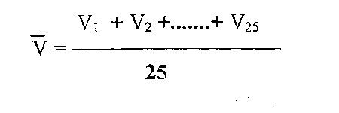
Regulačné hranice potom dostaneme zo vzťahov:
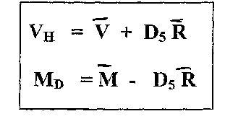
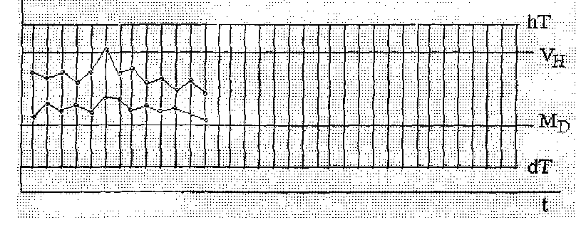
Ak zistené hodnoty $\overline{x},\overline{R}$padnú mimo hraníc regulácie, mal by byť urobený zásah do výrobného procesu.
REGULÁCIA NA TECHNICKÉ REGULAČNÉ MEDZE

Pre výberové rozpätie musí platiť:
T – Tolerančné napätie
$\overline{R}$- Priemer výberového napätia
L – koeficient z normy
a) $\overline{R}$

Horné a dolné regulačné medze sa určia zo vzorcov:
- aritmetický priemer najväčších hodnôt výberu
- aritmetický priemer najmenších hodnôt výberu
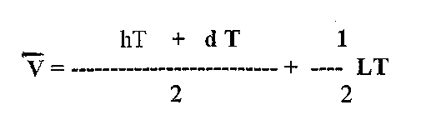
- horná regulačná medza
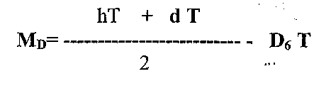
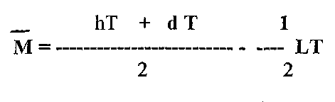
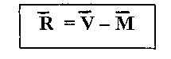
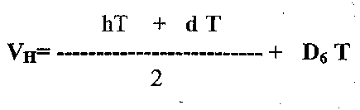
D₅ - koeficient
kde D₆=L(0,5 + D₅)

b) regulačné hranice V_{H} M_{D} sú vnútri tolerančného poľa.

c) pre rozdiely hT - V_{H} resp. M_{D} – dT musí platiť, že sú menšie než D₇T.

D₇ - je sučiniteľ uvedený v norme
hT – V_{H} < D₇T
M_{D} – dT > D₇T

DIAGRAM x _{i}

Do diagramu nanášame všetky namerané hodnoty z výberu na jednu zvislú čiaru.

Pre reguláciu používame dva pary regulačných medzí vypočítaných z tolerančných medzí ako násobky normovaných súčiniteľov L₁ a L₂.

Kritéria:
- požadovaný úroveň VP (všetky hodnoty sú vo vnútri)
- vyhovujúca úroveň VP (po jednom bode medzi X₂H a X₁H alebo X₂D a X₁D)
- nevyhovujúca úroveň VP (viac bodov medzi)

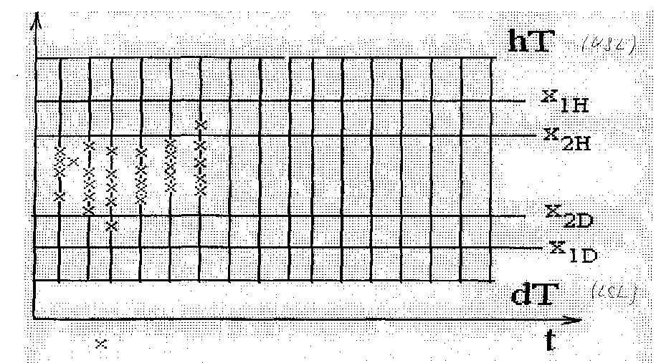

ŠTATISTICKÁ REGULÁCIA POROVNÁVANÍM

Z - DIAGRAM

Z diagramom sa sleduje počet nepodarkov vo výrobe.

Kontrolný interval sa určuje podobne pri kontrole meraním.

Percento kontrolovaných výrobkov závisí od charakteru výroby

Rozsah výberu určime zo vzťahov:

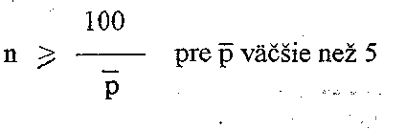
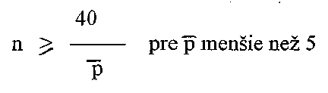
$\overline{p}$- priemerné pravdepodobnosť výskytu nepodarkov výberových súborov

Ak počet výberov je 20, v každom zistime počet nepodarkov Z_{l}, Z₂, ...Z₂₀ a vypočítame priemerný počet nepodarkov,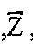„ . Z tabuľky stanovíme hornú regulačnú hranicu z_{h}.

Tým sme dostali regulačnú hranicu. .

Počty nepodarkov nanášame do grafu.

V prípade prekročenia regulačnej hranice konštatujeme narušenie VP.

REALIZÁCIA ŠTATISTICKEJ KONTROLY KVALITY

Podľa účelu, ktorému má štatistická kontrola kvality slúžiť, sú v našich podnikoch aktuálne nasledovné druhy jej aplikácií:

- Jednorazové použitie pri zlepšovaní akútnej nekvality výrobkov.
- Občasné použitie pri analýze presnosti výrobných procesov alebo rôznych technologických činiteľov.
- Trvalé využívanie v systéme riadenia kvality.

Postup realizácie štatistickej regulácie v strojárskom závode môže byť nasledovný:

Vzory regulačných diagramov pripravuje oddelenie prevencie kvality útvaru riadenia kvality a postupuje ich plánovaciemu oddeleniu výrobného útvaru, ktorý vypracúva potrebné počty regulačných diagramov a dáva ich do výroby. Výroba sa bez regulačného diagramu tam, kde je tento predpísaný nesmie začať.

Prvý záznam do regulačného diagramu na základe opracovania a premerania určeného počtu kusov po zaradení urobí zoraďovač. Ďalej vykonáva štatistickú reguláciu robotník tým, že v stanovenom kontrolnom intervale premeria na základe vhodného výberu určený počet kusov a výsledok zaznačí do regulačného diagramu. Keď sa záznam v regulačnom diagrame blíži k regulačnej medzi, požiada robotník zoraďovača o nové zoradenie stroja.

Kusy vyrobené medzi dvoma kontrolnými intervalmi majú byť oddeľované, aby sa v prípade výjdenia záznamu mimo regulačné medze, mohli odoslať na pretriedenie do triediaceho strediska.

Z triediaceho strediska sa dobré kusy vrátia naspäť k robotníkovi a o nepodarkoch sa vedie záznam. Triediace stredisko podlieha výrobnému útvaru a slúži aj na triedenie kusov pozastavených zo štatistického preberania.

V niektorých prípadoch môže byť výhodnejšie triediť pozastavené kusy zo štatistickej regulácie priamo na pracovisku robotníka, a niekedy ho môže vykonávať aj sám robotník.

Ukazuje sa byť výhodné, ak má majster v štatistickej regulácii za povinnosť raz za smenu skontrolovať každé jemu pridelené výrobné zariadenia, tak, že premeria určený počet výrobkov kombinovaným výberom a urobí o tom záznam do regulačného diagramu.

Na správnosť štatistickej regulácie dozerá kontrola tak, že každí pridelené výrobné zariadenie navštívi najmenej dvakrát za smenu a z náhodného výberu určeného počtu kusov urobí záznam v regulačnom diagrame.

NEISTOTA VÝSLEDKU MERANIA Prednáška 12
Kvalita výroby

Okrem tzv. definovanej presnosti (je dokázateľná len neprakticky) je pre empiricky získavané veličiny (hodnoty sú získavané v procese merania) nutné rozlíšiť dve rôzne presnosti:
- požadovanú
- dosiahnuteľnú

Pritom požadovaná presnosť sa môže maximálne rovnať dosiahnuteľnej. Spravidla je menšia.

Vychádzame z toho, že:
ABSLOLÚTNA PRESNOSŤ MERANIA JE FYZIKÁLNE NEMOŽNÁ

Opačný prípad by vyžadoval experiment umožňujúci získať neobmedzené množstvo informácií.

Ďalším problémom merania, ktorý súvisí s neistotou výsledku je objektívnosť merania. Tento problém je riešiteľný za predpokladu zohľadnenia.

Je však konkrétne skutočná hodnota reálna, ak nie je empiricky bezprostredne dostupná?
Túto diskrepanciu medzi empiricky merateľnými a skutočnými hodnotami je možné preklenúť rozlíšením rôznych druhov hodnôt priradzovaných k rozmerom toho istého.

Sú to:
- skutočná hodnota sX
- nameraná hodnota nX
- hodnota ktorá predstavuje prirodzené hodnota c - nX

Aproximácia je spojená s čo najväčším úsilím o minimalizáciu najrôznejších chýb meraní.

CHYBY MERANIA
Reprezentujú mieru nepresnosti s akou sa namerané hodnoty odlišujú od skutočnej hodnoty. Pritom z predchádzajúcich úvah vyplýva, že ani chybu chybu merania nie sme schopný presne stanoviť, ale iba jej aproximatívnu hodnotu. Táto skutočnosť opodstatňuje hovoriť o neistote výsledku merania, respektíve že táto neistota je súčasťou chyby merania
Rozpoznávame chyby:
- hrubé ε_{h}
- systematické ε_{s}
- náhodné ε_{n}

Celkovú chybu môžeme vyjadriť ako: $ε=ε_{h}+ε_{s}+ε_{n}$

Ak opravíme systémovú chybu do plusu alebo mínusu dostávame korigované hodnoty ( nX ± ε_{s})

Vylúčením hrubých chýb a korekciou nameraných hodnôt, by sme mohli teoreticky neistotu výsledku merania vzťahovať len na náhodné chyby.

Avšak ε_{s} často zostáva súčasťou chýb merania, najmä z dôvodu že ju nevieme presne určiť. Z tohto dôvodu stáva súčasťou neistoty výsledku merania.

Potom pre lineárnu závislosť neistotu vyjadrujeme vzťahom: $u=\sqrt{\sum_{i=1}^{n}{ε^{2_{\text{ni}}}+ε\text{.}{\left(±ε_{\text{si}}\right)}^{2}}}$
ŠTANDARDNÁ, KOMBINOVANÁ A ROZŠIRENÁ NEISTOTA

Pri štandardnej neistote výsledku merania vychádzame z predpokladu, že neistota „u“ je neprezentovaná náhodnou chybou. Pri jej stanovení vychádzame z smerodajnej odchýlky.
$$S_{\left(x\right)}=\sqrt{\sum_{i=1}^{n}{\frac{{\left(x_{i}−\overline{x}\right)}^{2}}{n}}}$$
$$\begin{aligned}u_{A}=\frac{S_{\left(x\right)}}{\sqrt{n}} \\ σ_{\left(x\right)}=\sqrt{\frac{\sum_{i=1}^{n}{{\left(x_{i}−\overline{x}\right)}^{2}}}{n\left(n−1\right)}}=u_{A}\end{aligned}$$

Kombinovaná neistota: $u_{k}=\sqrt{u_{A^{2}}+u_{B^{2}}}$
Štandardná neistota typu A (stanovujeme ju výpočtom) $u_{A}=σ_{\left(x\right)}$
Štandardná neistota typu B (je to smerodajná odchýlka, ktorá je určovaná iným spôsobom ako výpočtom, zo súboru nameraných hodnôt, ako napr. pri korigáciu, tento údaj získame z protokolu prístroja.

Neistoty typu B.

Nedokonalosti:
- použitých meracích prostriedkov
- požitých meracích metód
- podmienok merania
- použitých parametrov a konštánt
- použitých vzťahov pri vyhodnotení

Bilancia u_{B}
Poradové číslo | Zdroj | Hodnota (μm)
1 | Pracovný etalón koncové mierky | u_{BE}
2 | Teplotný koeficient dĺžkovej rozťažnosti etalónu | u_{BaE}
3 | Teplotný koeficient dĺžkovej rozťažnosti meradla | u_{Bam}
4 | Meracie teploty | u_{Bt}
a – čiastková štandardná neistota etalónu u_{B} (u_{BE})

$$\begin{aligned}u^{2_{B}}=u^{2_{\text{BE}}}+u^{2_{\text{Bam}}}+u^{2_{\text{BaE}}}+u^{2_{\text{Bt}}} \\ u_{B}=\sqrt{u^{2_{\text{BE}}}+u^{2_{\text{Bam}}}+u^{2_{\text{BaE}}}+u^{2_{\text{Bt}}}}\end{aligned}$$

V prípade, že sa jedná o mikrometre menovitej dĺžky do 1000 mm.
$$u_{\text{BE}}=\frac{U_{\text{DOV}}}{k_{\text{99}}}$$
k₉₉ = 2,580
U_{DOV} = (0,2+2L)
U_{DOV} – dovolená rozšírená neistota
ROZŠÍRENÁ NEISTOTA
$$u_{R}=z\text{.}u$$

p | (z) | u
0,6826 | 1,0 | 1 σ
0,9500 | 1,96 | 1,96 σ
0,9545 | 2 | 2 σ
0,9973 | 3 | 3 σ

2 σ - rozšírená štandardná neistota
3 σ - medzná chyba = χ

Potom rozšírená štandardná neistota bude: $u_{R}=2\text{.}u$

PRÍKLAD 1.
Menovitá hodnota x_{m} = 10 mm. Tolerancia 0,05 mm, T_{d} = 0,00 mm, T_{h} = +0,05 mm

x_{d} = 10 mm, x_{h} = 10,05 mm

Nameraná hodnota: x = 10,02 mm
Neistota merania: x_{k} = 10,02 ± 0,003

Ak táto neistota nie je stanovená, dá sa komplexne stanoviť nástupom, ktorý je popísaný ďalej.

PRÍKLAD 2. Neistota merania udaná ako prípustná odchýlka udaná výrobkom.
Výrobca garantuje u svojho meradla hranice prípustnej neistoty ± 2 μm. Pri meraní nameriame hodnotu x = 15,234 μm. Pritom výsledok nášho merania musíme korigovať o prípustnú neistotu a teda skutočná hodnota bude:

x_{k} = 15,234 ± 0,002 = {15,232 až 15,236}μm

PRÍKLAD 3. Neistota merania zistená opakovaným meraním.
Pre nejaký iný merací prístroj výrobca neudal žiadnu neistotu. Metrológ sa preto rozhodol neistotu merania stanoviť na základe opakovaného merania tej istej hodnoty.
Urobil tri merania (napr. 12,345 μm, 12,342 μm, 12,344 μm.).
Vypočítal aritmetický priemer x_{p} = 12,34366 μm a smerodajnú odchýlku S_{(x)} = 0,001528 mm.
Interval spoľahlivosti α = 0,05 a ≠ $1\sqrt{n}$= 2,5 bude (±2,5 ; 0,001528), takže skutočná hodnota nameranej veličiny bude:

x_{k} = {12,34366 ± 2,5 ; 0,001528}mm = {12,33984 až 12,34748}μm

Ak by chcel použiť výsledky troch okamžitých meraní (viď prípad 2) a pritom rešpektovať predtým odhadnutú smerodajnú odchýlku σ, potom by musel postup vyzerať nasledovne:

$$x_{k}=\text{12},\text{34366}+1,\text{96}\text{.}\frac{0,\text{003}}{\sqrt{3}}=\left\{\text{12},\text{340265} \text{až} \text{12},\text{3470548}\right\}μm$$

Pre nezávislé veličiny x,y je možné určiť tolerančné hodnoty.

$$σ_{x,y}=\frac{\sum_{i=1}^{n}{\left(x_{i}−\overline{x}\right)\text{.}\left(y_{i}−\overline{y}\right)}}{n\text{.}σ_{\left(x\right)}\text{.}σ_{\left(y\right)}}$$

σ_{(x)}, σ_{(y)} – smerodajné odchýlky používaných hodnôt

Pritom σ_{(x,y)} nazývame kovalenciou, alebo tolerančným momentom, ktorý je vyjadrený vzťahmi:
$$σ_{x,y}=\frac{1}{n}\text{.}\sum_{i=1}^{n}{\left(x_{i}−\overline{x}\right)\text{.}\left(y_{i}−\overline{y}\right)}$$
potom
$$σ_{x,y}=\frac{σ_{x,y}}{σ_{(x)}σ_{(y)}}$$
r ≈ 0
x
y
r ≈ 0,5
x
y
r ≈ 0,7
x
y
r ≈ 1
x
y
r ≈ -1
x
y

TAGUCHI DESIGN
Nedostatky v kvalite produktov, ktoré neboli prefiltrované vo výrobe, prakticky vždy znamenajú finančné straty pre spoločnosť.
Príčiny týchto strát možno vidieť v nasledujúcom:
- nízka kvalita vedie k nenaplneniu očakávaní zákazníkov
- opravy a servis chybných výrobkov spôsobujú navŕšené náklady
- znižuje sa kredit výrobcu na trhu
- môže to bezprostredne viesť k strate dosiahnutého podielu na trhu.
Taguchiho metóda v súvislosti s predchádzaním týchto strát zdôrazňuje potrebu:
- zvyšovania krížových interakcii medzi konštruktérmi, technológmi a výrobnými inžiniermi
- implementácie experimentálneho konštruovania (dizajnu)
Podstatou experimentálneho dizajnu je identifikácia účinkov priamo ovládateľných a neovládateľných premenných veličín na skúmaný produkt.
Prístup sa v ďalšom zakladá na:
- minimalizácii variability týchto premenných (rozmerov a vlastností)
- a požadovaní, aby hodnota priemeru týchto premenných bola v zhode s požadovanou úrovňou.
Cieľavedomé ovládanie týchto premenných v procese výroby znamená tiež prispôsobenie výrobných zariadení týmto požiadavkám.

Hlavná myšlienka tohto konceptu je:
Každá odchýlka aj keď sa nachádza v tolerančnom poli) od požadovanej hodnoty spôsobuje straty v kvalite.
Inými slovami Taguchiho filozofia sa zakladá na minimalizácii odchýlok od požadovanej hodnoty definovanej stredom tolerančného poľa.
Tento spôsob konštruovania je tiež označovaný ako pevnostný (robustness) dizajn, ktorý vyúsťuje do návrhu konštrukčných celkov s vysokou tuhosťou.
Ako je všeobecne známe stroje s vysokou tuhosťou nezaznamenávajú významný pokles v svojej funkčnej spôsobilosti počas ich dlhodobého prevádzkovania, čo o strojoch s nízkou tuhosťou nemožno tvrdiť.

Príklad č. l
Použime nasledujúci príklad s kovovou montážnou príchytkou slúžiacou na aretáciu, ktorá má byt" upevnená na konštrukciu dvoma skrutkami (obr. 1). Poloha (vzdialenosť) dvoch montážnych dier na príchytke ovplyvňuje presnosť vrchnej hrany, ktorá má byť perfektne horizontálna.
Pevnostné lepšiu konštrukciu znázorňuje obr. l b, v ktorej montážne diery majú dvojnásobnú vzdialenosť než v prvom prípade. To si vyžaduje len redukovať variabilitu odchýlky rovnobežnosti na polovicu.
Obr. l Jednoduchý príklad pevnostného dizajnu
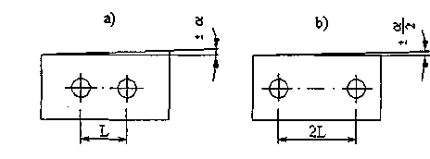

Taguchiho funkcia finančných strát
Tradičný Účtovnícky prístup: výrobok je nepodarkom a spôsobuje finančnú stratu spoločnosti ak posudzované hodnoty znakov kvality sú mimo stanovených tolerancii.
TagUChihO funkcia finančných Strát: kalkuluje do strát pre spoločnosť aj tie prípady, ak komponent vykazuje určitú odchýlku od ideálnej požadovanej hodnoty napriek tomu, že táto je v požadovanej tolerancii.
Funkcia je definovaná ako parabola, ktorá reprezentuje dodatočné náklady (preprava nepredaných, resp. vrátených výrobkov, náklady na likvidáciu a pod.).
Priebeh týchto nákladov je vymedzený:
nulovou úrovňou na lokálnom minime funkcie
a maximálnou úrovňou na priesečníku krivky s extrémom tolerancii.
Matematicky môže byť funkcia vyjadrená vzťahom:
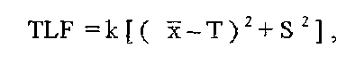
kde:
x je aritmetický priemer nameraných hodnôt
T je ideálna požadovaná hodnota
S štandardná smerodajná odchýlka nameraných hodnôt
k - konštanta definovaná ako:
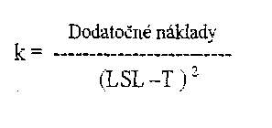
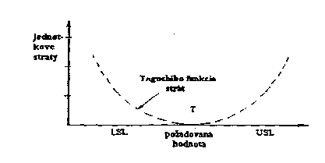
Vzhľadom k tomu, že hodnota T je spravidla zhodná s konštrukčnou odchýlkou, namiesto LSL môže byť použitá aj horná tolerančná medza USL.
Príklad č. 2:
Pre vysoko kvalitné polymérové trubky, vyrábané pre medicínske účely, boli stanovené tieto rozmery:
optimálna hrúbka 1=2,6 mm
- USL = 3,2mm
- LSL = 2,0 mm
V prípade ak trubkové dielce boli zákazníkom reklamované dodatočné náklady predstavovali
l O USD/dielec.
Za bežných výrobných podmienok boli dielce vyrábané s x = 2,6 mm a štandardnou
smerodajnou odchýlkou 0,2 mm.
Priemerná mesačná dodávka bola v objeme 10 000 sekcii trubiek za mesiac.
Možné zúženie odchýlky na polovicu by si vyžadovalo technické zdokonalenie zariadenia na
tepelné pretláčanie - extrudera. Náklady na modernizáciu extrudera by predstavovali 50 tis
USD.

Úlohou je preveriť o koľko sa znížia straty podľa Taguchiho funkcie ak sa firma rozhodne investovať do modernizácie zariadenia a s akou dobou návratnosti investície môže kalkulovať.
Hodnotu konštanty dostaneme zo vzťahu
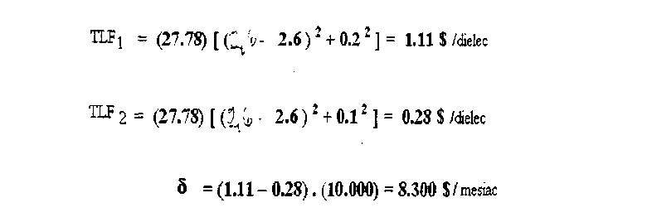
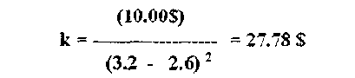
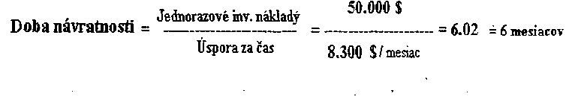

Príklad č. 3
Korporácia SONY pri vyhodnocovaní predaja televízorov v jednotlivých trhových segmentoch zistila, že televízory vyrábané v japonských závodoch boli lepšie predávané než tie, ktoré boli vyrábané v závode na území USA.
Prvé poznatky: televízory vyrábané v Japonsku boli vyššej kvality než americkej verzie. Konkrétne, ostrosť farieb bola lepšia a odtiene boli viac brilantné.
Rozdiel v kvalite bol odhalený, ale príčina rozdielu nebola známa.
Výsledky skúmania ďalších rozdielov: závod v San Diegu dôsledne uplatňoval princípy TQM a TQC s prísnym dodržiavaním štandardov kvality
Japonské závody nemali zavedené totálne programy kvality, ale kládli dôraz na redukciu
odchýlok zo súčiastky na súčiastku.
Ďalšie skúmanie: porovnávanie kritického parametra obrazoviek ovplyvňujúci kvalitu farieb. Distribučné funkcie tohto parametra porovnávaných dvoch skupín výrobkov sú znázornené na obr. 3a.
Druhá časť obrázku znázorňuje Taguchiho funkciu finančných strát pre analyzované súčiastky.

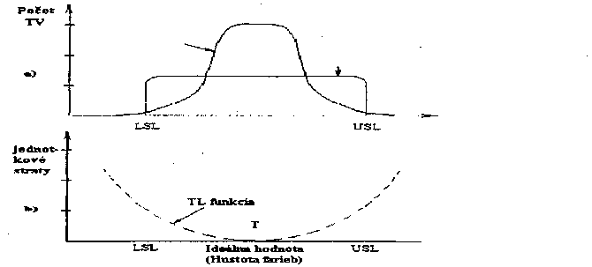

-V americkom závode, kde počet nepodarkov bol minimalizovaný bola dosiahnutý uniformný tvar distribúcie sledovanej premennej veličiny
-V japonskom závode boli vyrábané aj nepodarkové výrobky, avšak štandardná smerodajná odchýlka od ideálnej hodnoty bola nižšia.
-Pri použití „TLF" závod v San Diegu strácal na jednom výrobku v dôsledku nedodržiavania danej technickej špecifikácie 1,33 USD zatiaľ čo závod v USA 0,44 USD.
-Tradičným pohľadom na riadenie kvality (zameriavaným na dodržiavanie stanovených
hodnôt) by bola situácia v prvom prípade kvitovaná na rozdiel od situácie v japonskom závode.
-Trh potvrdil, že minimalizácia odchýlok od požadovanej ideálnej hodnoty je účinnejším nástrojom dosahovania vyššej technickej kvality a uspokojovania potrieb zákazníkov

